**T.C.**



**YEŞİLHİSAR KAYMAKAMLIĞI**

**Kayadibi İlkokulu Müdürlüğü**

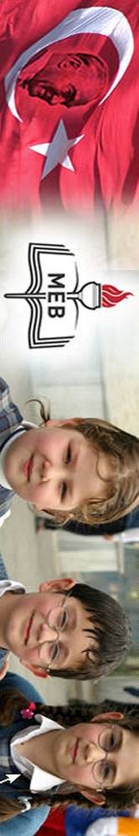

# 

# T.C.

**YEŞİLHİSAR KAYMAKAMLIĞI**

**Kayadibi İlkokulu Müdürlüğü**

**2024-2028**

**Stratejik Plan**

**Strateji Geliştirme Şubesi**

**KAYSERİ/YEŞİLHİSAR**

# 

# 

# Kaymakam Sunuşu

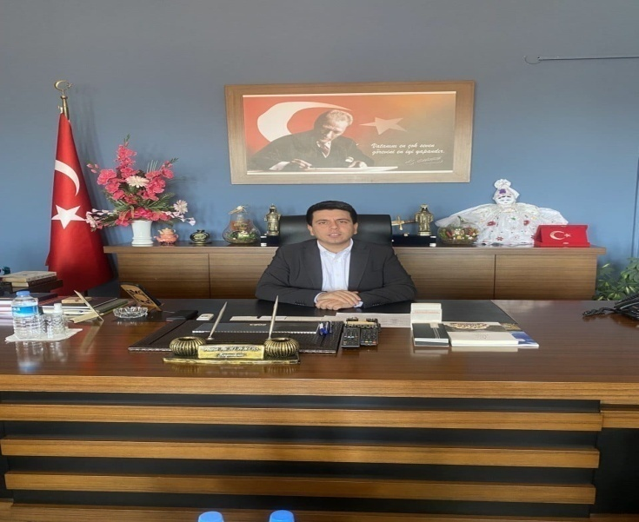

Kamu idarelerimiz, 5018 Sayılı Kamu Mali Yönetimi ve Kontrol Kanunun ilgili maddesi gereğince kalkınma planları, programlar, ilgili mevzuat ve benimsedikleri temel ilkeler çerçevesinde geleceğe ilişkin misyon ve vizyonlarını oluşturmak, stratejik amaçlar ve ölçülebilir hedefler saptamak, performanslarını önceden belirlenmiş olan göstergeler doğrultusunda ölçmek bu sürecin izleme ve değerlendirmesini yapmak amacıyla katılımcı yöntemlerle stratejik plan hazırlamaktadırlar.

2024-2028 Stratejik Planı döneminde, “Türkiye Yüzyılı” vizyonu kapsamında İlçemiz kurum yöneticilerimizin öğrenciler ile bir araya gelebilmeleri ve öğrencilerle birlikte gerçekleştireceğimiz gezilerin, eğitimde kalite ve etkinliği artırmak adına kritik bir rol oynayacağına inanıyoruz. Öğrencilerimizi köy, ilçe ve il merkezleri ile buluşturarak, onların yaşadıkları çevreyi tanımalarını ve bu alanlardaki potansiyelleri keşfetmelerini sağlamak, eğitim süreci içerisinde paydaşlarla birlikte halkımızın beklentilerini ve ihtiyaçlarını anlama fırsatı bulabilme böylece öğrencilerimizin sadece bilgi değil, aynı zamanda toplumsal sorumluluk anlayışı kazanmalarına da katkı sağlayacaktır.

Yerinde öğrenme ve toplumla bütünleşme stratejimiz, öğretmenlerimizi de içine alacak şekilde kurgulanmıştır. Öğretmenlerimizin aileler ile etkileşim içinde olmaları, hem öğrencilerimize rehberlik etmelerini sağlayacak hem de toplumla daha yakın bir bağ kurmalarına imkân tanıyacaktır.

Bu stratejik plan, ilçemizin eğitim kalitesini yükseltmek, öğrencilerimizin donanımlı bireyler olarak yetişmelerini sağlamak ve toplumla daha güçlü bir etkileşim kurmak amacını taşımaktadır. Yeşilhisar ilçemiz bünyesinde örgün eğitimde eğitimlerine devam eden geleceğimizin teminatı çocuklarımız olduğu gibi eğitimlerini tamamlamamış vatandaşlarımızın da hayata katılma imkânlarının arttırılması sağlanmaya devam edecektir.

Bu planın hazırlanmasında ve uygulanmasında İlçe Millî Eğitim Müdürlüğü çalışanlarımıza ve Stratejik Planlama Ekibine teşekkür ederim.

Ahmet Ali ALTINTAŞ

Yeşilhisar Kaymakamı

# 

# İlçe Millî Eğitim Müdürü Sunuşu

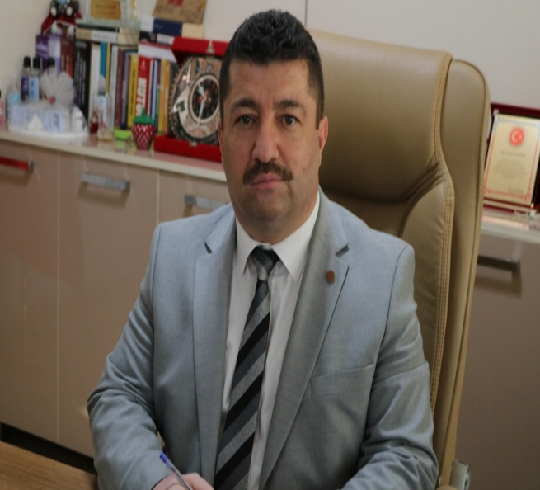

Eğitim, toplumlarımızı şekillendiren temel unsurdur ve bu önemli sürecin başarılı bir şekilde yönetilmesi, vizyoner bir anlayışa dayanır. Bu bağlamda, 2024-2028 Stratejik Planımız, "İnsanı Anlamak Anlayışı" ile şekillenen, “Türkiye Yüzyılı eğitimin yüzyılı olacak." eğitim öğretim misyonu içerisinde olan, etkin bir eğitim sürecini faaliyete geçirmeyi amaçlayan bir rota sunmaktadır. 5018 Sayılı Kamu Mali Yönetimi ve Kontrol Kanunu kapsamında hazırlanan 2024-2028 Stratejik Planımız çerçevesinde; öğrencilerimizin sadece akademik başarıları

değil aynı zamanda karakter gelişimleri üzerinde de etkili bir rol oynamayı hedefliyoruz. Bu doğrultuda, öğrenci merkezli bir eğitim anlayışını benimseyerek onların bireysel farklılıklarını anlamak ve değerlendirmek amacındayız.

Geleceğin liderleri, sorumluluk sahibi bireyleri ve dünya vatandaşlarını yetiştirmek amacıyla çağdaş uygarlık seviyesinin üzerine çıkmayı hedefliyoruz. Bu bağlamda, öğrencilerimizi ezberci anlayıştan uzak, araştırma ve sorgulamaya dayalı bir eğitimle donatarak küresel düzeyde rekabet edebilir milli ve manevi değerlerine sahip çıkan bireyler olarak yetişmelerine katkıda bulunmayı amaçlıyoruz.

İlçe Milli Eğitim Müdürlüğümüz 2024-2028 Stratejik Planı, ilçemizin eğitim alanındaki mevcut durumunu analiz ederek güçlü yönlerimizi daha da pekiştirmeyi ve zayıf yönlerimizi geliştirmeyi amaçlar. Bu kapsamda, toplumun tüm kesimlerinin katılımını ve desteklerini sağlamak adına şeffaf bir iletişim ve işbirliği anlayışını benimsemekteyiz.

Bu stratejik planın başarıya ulaşabilmesi için tüm paydaşların katılımı ve sorumluluk alması önemlidir. Öğrenci, veli, öğretmen, idareci ve ilçe yönetimi ile birlikte çalışarak eğitimde kaliteyi artırmak böylece ilçemizi daha yaşanabilir bir eğitim ortamına dönüştürmek için çaba sarf edeceğimize inanıyoruz. Bu plan ilçemizin eğitimde elde ettiği başarıları daha da ileri taşımak için bir yol haritası sunmaktadır. Bu amaç doğrultusunda, planımızın uygulanması sürecinde kararlılıkla ilerleyerek elde edilen sonuçları birlikte kutlamayı heyecanla bekliyoruz.

2024-2028 Stratejik Planının hazırlanmasında ve uygulanmasında emeği geçen İlçe Millî Eğitim Müdürlüğü çalışanlarımıza, Stratejik Planlama Ekibine, bu süreçte desteklerini esirgemeyen paydaşlarımıza teşekkür ediyor ilçemiz ve ilimiz için hayırlı olmasını diliyorum.

Mehmet BOZDAĞ

Yeşilhisar İlçe Milli Eğitim Müdürü

**SUNUŞ**

Çok hızlı gelişen, değişen teknolojilerle bilginin değişim süreci de hızla değişmiş ve başarı için sistemli ve planlı bir çalışmayı kaçınılmaz kılmıştır. Sürekli değişen ve gelişen ortamlarda çağın gerekleri ile uyumlu bir eğitim öğretim anlayışını sistematik bir şekilde devam ettirebilmemiz, belirlediğimiz stratejileri en etkin şekilde uygulayabilmemiz ile mümkün olacaktır. Başarılı olmak da iyi bir planlama ve bu planın etkin bir şekilde uygulanmasına bağlıdır.

Kapsamlı ve özgün bir çalışmanın sonucu hazırlanan Stratejik Plan okulumuzun çağa uyumu ve gelişimi açısından tespit edilen ve ulaşılması gereken hedeflerin yönünü, doğrultusunu ve tercihlerini kapsamaktadır. Katılımcı bir anlayış ile oluşturulan Stratejik Plânın, okulumuzun eğitim yapısının daha da güçlendirilmesinde bir rehber olarak kullanılması amaçlanmaktadır.

Belirlenen stratejik amaçlar doğrultusunda hedefler güncellenmiş ve okulumuzun 2024-2028 yıllarına ait stratejik plânı hazırlanmıştır.

Bu bağlamda, 2024-2028 Stratejik Planımız, "İnsanı Anlamak Anlayışı" ile şekillenen, “Türkiye Yüzyılı eğitimin yüzyılı olacak." eğitim öğretim misyonu içerisinde olan, etkin bir eğitim sürecini faaliyete geçirmeyi amaçlayan bir rota sunmaktadır. 5018 sayılı Kamu Mali Yönetimi ve Kontrol Kanunu gereği, Kamu kurumlarında stratejik planlamanın yapılması gerekliliği esasına dayanarak hazırlanmıştır. Zoru hemen başarırız, imkânsızı başarmak zaman alır.

Okulumuza ait bu planın hazırlanmasında her türlü özveriyi gösteren ve sürecin tamamlanmasına katkıda bulunan idarecilerimize, stratejik planlama ekiplerimize, İlçe Milli Eğitim Müdürlüğümüz Strateji Geliştirme Bölümü çalışanlarına teşekkür ediyor, bu plânın başarıyla uygulanması ile okulumuzun başarısının daha da artacağına inanıyor, tüm personelimize başarılar diliyorum

Ahmet KIYMAZ

Okul Müdür

# İçindekiler

Kaymakam Sunuşu - 2 -

İlçe Millî Eğitim Müdürü Sunuşu - 4 -

İçindekiler - 7 -I

Tablolar - 8 -

Şekiller VII

Ekler VII

Kısaltmalar VIII

Müdürlük Hizmet Birimlerinin Kısaltılması I- 11 -

Tanımlar - 13 -

Giriş 15

1. Stratejik Plan Hazırlık Süreci 15

A. Genelge ve Hazırlık Programı 18

B. Ekip ve Kurullar 19

C. Çalışma Takvimi……………………………………….…………………………………….…………6

62. Durum Analizi 22

A. Kurumsal Tarihçe 22

B. Uygulanmakta Olan Planın Değerlendirilmesi 8

C. Mevzuat Analizi 24

D. Üst Politika Belgeleri Analizi 24

E. Faaliyet Alanları İle Ürün ve Hizmetlerin Belirlenmesi 27

F. Paydaş Analizi 29

G. Kuruluş İçi Analiz 21

H. PESTLE Analizi 36

İ. GZFT Analizi 36

J. Tespitler ve İhtiyaçların Belirlenmesi 33

3. Geleceğe bakış 34

Misyon, Vizyon ve Temel Değerler 34

Misyonumuz: 34

Vizyonumuz: 34

Temel Değerlerimiz: 34

Amaç ve Hedeflere İlişkin Mimari 35

Amaç, Hedef, Gösterge ve Stratejiler **Hata! Yer işareti tanımlanmamış.**

4. Maliyetlendirme 56

5. İzleme ve Değerlendirme 49

Yeşilhisar İlçe Mem 2024-2028 Stratejik Planı İzleme ve Değerlendirme Modeli **Hata! Yer işareti tanımlanmamış.**

İzleme ve Değerlendirme Sürecinin İşleyişi **Hata! Yer işareti tanımlanmamış.**

Stratejik Plan İzleme ve Değerlendirme Modülü **Hata! Yer işareti tanımlanmamış.**

Birim Sorumlulukları **Hata! Yer işareti tanımlanmamış.**

Performans Göstergeleri Bilgileri 60

**Tablolar**

Tablo 1: Stratejik Planlama Üst Kurulu …………………………………………………...…6

Tablo 2: İlçe Mem Stratejik Planlama Ekibi ………………………………………………..…6

Tablo 3: Çalışma Takvimi.……………………………………………………………………...7

Tablo 4: Üst Politika Belgeleri ………………………………….….………….………….…..12

Tablo 5:Faaliyet Alanları İle Ürün ve Hizmetlerin Belirlenmesi…………………….……….…..13

Tablo 6: Paydaş Analizi………………………………………………………………………..17

Tablo 7: Yeşilhisar İlçe Milli Eğitim Müdürlüğü Personel Yapısı.……………….….……...23

Tablo 8: Genel İdare, Teknik, Sağlık Ve Yardımcı Hizmetler Sınıfındaki Personel Durumu.….23

Tablo 9:Müdürlüğümüzün Fiziki Kaynakları Arasında Yer Alan Bina Sayısı …….....…24

Tablo 10: Yeşilhisar İlçe MEM Bütçesi (Ekonomik Sınıflandırma) …………………......….25

Tablo 11:Yeşilhisar İlçeMEM Kaynak Tablosu (2022-2023) ………………………..……....25

Tablo 12: Uluslararası Projelerden Elde Edilen Kaynaklar ………………………..............25

Tablo 13. PESTLE Analizi………………………………………………………………..……26

Tablo 14: Yeşilhisar İlçe MEM Bütçe Tasarısı (Ekonomik Sınıflandırma) ………….…….56

Tablo 15: Yeşilhisar İlçeMEM Kaynak Tablosu ………………………………………..……57

Tablo 16: Amaç ve Hedef Maliyetleri Tablosu ……………………………………………..57

Tablo 17:Hedeflerden Sorumlu ve İşbirliği Yapılacak Birimler ………………………..…60

**Şekiller**

Şekil 1: Stratejik Plan Oluşum Şeması

Şekil 2: Yeşilhisar İlçe Milli Eğitim Müdürlüğü Stratejik Planlama

Şekil 3: Dış Paydaş (Veli) öğrenim durumu

Şekil 4: Okul-Aile Birliği geliştirilmesi anketi

Şekil 5: Dış Paydaş Anketi (Kamu Kurum ve Kuruluşları)

Şekil 6: Yeşilhisar İlçe MEM’ in karar alma sürecinde paydaşların dâhili

**Ekler**

EK 1: Paydaş Analizi …..61

# Kısaltmalar

|  |  |
| --- | --- |
| AB | * Avrupa Birliği |
| ABİDE | * Akademik Becerilerin İzlenmesi ve Değerlendirilmesi |
| AR-GE | * Araştırma, Geliştirme |
| EBA | * Eğitim Bilişim Ağı |
| E-Okul | * Okul Yönetim Bilgi Sistemi |
| FATİH | * Fırsatları Artırma ve Teknolojiyi İyileştirme Hareketi |
| GZFT | * Güçlü, Zayıf, Fırsat, Tehdit |
| HBÖ | * Hayat Boyu Öğrenme |
| İHL | * İmam-Hatip Lisesi |
| İKB | * İnsan Kaynakları Bölümü |
| KHK | * Kanun Hükmünde Kararname |
| LGS | * Liselere Giriş Sınavı |
| MEB | * Millî Eğitim Bakanlığı |
| MEBBİS | * Millî Eğitim Bakanlığı Bilişim Sistemleri |
| MEİS | * Millî Eğitim İstatistik Modülü |
| MEM | * Millî Eğitim Müdürlüğü |
| MTE | * Mesleki ve Teknik Eğitim |
| OECD | * Organisation for Economic Co-operation and Development (İktisadi İşbirliği ve Kalkınma Teşkilatı) |
| PESTLE | * Politik, Ekonomik, Sosyolojik, Teknolojik, Yasal ve Ekolojik Analiz |
| PİKTES | : Türk Eğitim Sisteminde Çocuklar İçin Kapsayıcı Eğitimin Desteklenmesi Projesi |
| PISA | * Programme for International Student Assesment (Uluslararası Öğrenci Değerlendirme Programı) |
| SWOT | * Strenghts, Weaknesses, Opportunıtıes, Threats (Güçlü ve zayıf yönler, fırsatlar ve tehditler analizi) |
| SGB | * Strateji Geliştirme Başkanlığı |
| SP | * Stratejik Plan |
| STK | * Sivil Toplum Kuruluşları |
| TÜBİTAK | * Türkiye Bilimsel ve Teknolojik Araştırma Kurumu |
| TÜİK | * Türkiye İstatistik Kurumu |
| YEĞİTEK | * Yenilik ve Eğitim Teknolojileri Genel Müdürlüğü |

# Müdürlük Hizmet Birimlerinin Kısaltılması

|  |  |
| --- | --- |
| BİETHŞ | * Bilgi İşlem ve Eğitim Teknolojileri Hizmetleri Şubesi |
| DHŞ | * Destek Hizmetleri Şubesi |
| DÖHŞ | * Din Öğretimi Hizmetleri Şubesi |
| HBÖHŞ | * Hayat Boyu Öğrenme Hizmetleri Şubesi |
| HHB | * Hukuk Hizmetleri Birimi |
| İEHŞ | * İnşaat ve Emlak Hizmetleri Şubesi |
| İKHŞ | * İnsan Kaynakları Hizmetleri Şubesi |
| MTEHŞ | * Mesleki ve Teknik Eğitim Hizmetleri Şubesi |
| OHŞ | * Ortaöğretim Hizmetleri Şubesi |
| ÖERHŞ | * Özel Eğitim ve Rehberlik Hizmetleri Şubesi |
| ÖDSHŞ | * Ölçme, Değerlendirme ve Sınav Hizmetleri Şubesi |
| ÖÖKHŞ | * Özel Öğretim Kurumları Hizmetleri Şubesi |
| ÖZLB | * Özel Büro |
| SGHŞ | * Strateji Geliştirme Hizmetleri Şubesi |
| TEHŞ | * Temel Eğitim Hizmetleri Şubesi |

# Tanımlar

**Bütünleştirici eğitim (kaynaştırma eğitimi):**Özel eğitime ihtiyacı olan bireylerin eğitimlerini, destek eğitim hizmetleri de sağlanarak akranlarıyla birlikte resmî veya özel örgün ve yaygın eğitim kurumlarında sürdürmeleri esasına dayanan özel eğitim uygulamalarıdır.

**Çıraklık eğitimi:** Kurumlarda yapılan teorik eğitim ile işletmelerde yapılan pratik eğitimin bütünlüğü içerisinde bireyleri bir mesleğe hazırlayan, mesleklerinde gelişmelerine olanak sağlayan ve belgeye götüren eğitimi ifade eder.

**Destek eğitim odası:** Okul ve kurumlarda, yetersizliği olmayan akranlarıyla birlikte aynı sınıfta eğitimlerine devam eden özel eğitime ihtiyacı olan öğrenciler ile üstün yetenekli öğrenciler için özel araç-gereçler ile eğitim materyalleri sağlanarak özel eğitim desteği verilmesi amacıyla açılan odaları ifade eder.

**Devamsızlık:** Özürlü ya da özürsüz olarak okulda bulunmama durumu ifade eder. Eğitim arama motoru: Sadece eğitim kategorisindeki sonuçların görüntülendiği ve kategori dışı ve sakıncalı içeriklerin filtrelendiğini internet arama motoru.

**Eğitim ve öğretimden erken ayrılma:** Avrupa Topluluğu İstatistik Ofisinin (Eurostat) yayınladığı ve hane halkı araştırmasına göre 18-24 yaş aralığındaki kişilerden en fazla ortaokul mezunu olan ve daha üstü bir eğitim kademesinde kayıtlı olmayanların ilgili çağ nüfusuna oranı olarak ifade edilen göstergedir.

**İşletmelerde Meslekî Eğitim:** Meslekî ve teknik eğitim okul ve kurumları öğrencilerinin beceri eğitimlerini işletmelerde, teorik eğitimlerini ise meslekî ve teknik eğitim okul ve kurumlarında veya işletme ve kurumlarca tesis edilen eğitim birimlerinde yaptıkları eğitim uygulamalarını ifade eder.

**Okul-Aile Birlikleri:** Eğitim kampüslerinde yer alan okullar dâhil Bakanlığa bağlı okul ve eğitim kurumlarında kurulan birliklerdir.

**Ortalama eğitim süresi:** Birleşmiş Milletler Kalkınma Programının yayınladığı İnsani Gelişme Raporu’nda verilen ve 25 yaş ve üstü kişilerin almış olduğu eğitim sürelerinin ortalaması şeklinde ifade edilen eğitim göstergesini ifade etmektedir.

**Örgün eğitim dışına çıkma:** Ölüm ve yurt dışına çıkma haricindeki nedenlerin herhangi birisine bağlı olarak örgün eğitim kurumlarından ilişik kesilmesi durumunu ifade etmektedir.

**Örgün eğitim:** Belirli yaş grubundaki ve aynı seviyedeki bireylere, amaca göre hazırlanmış programlarla, okul çatısı altında düzenli olarak yapılan eğitimdir. Örgün eğitim; okul öncesi, ilkokul, ortaokul, ortaöğretim ve yükseköğretim kurumlarını kapsar.

**Özel eğitime ihtiyacı olan bireyler (Özel eğitim gerektiren birey):** Çeşitli nedenlerle, bireysel özellikleri ve eğitim yeterlilikleri açısından akranlarından beklenilen düzeyden anlamlı farklılık gösteren bireyi ifade eder.

**Özel politika veya uygulama gerektiren gruplar (dezavantajlı gruplar):** Diğer gruplara göre eğitiminde ve istihdamında daha fazla güçlük çekilen kadınlar, gençler, uzun süreli işsizler, engelliler gibi bireylerin oluşturduğu grupları ifade eder.

**Özel yetenekli bireyler:** Zekâ, yaratıcılık, sanat, liderlik kapasitesi, motivasyon ve özel akademik alanlarda yaşıtlarına göre daha yüksek düzeyde performans gösteren bireyi ifade eder.

**Uzaktan Eğitim:** Her türlü iletişim teknolojileri kullanılarak zaman ve mekân bağımsız olarak insanların eğitim almalarının sağlanmasıdır.

**Yaygın eğitim:** Örgün eğitim sistemine hiç girmemiş ya da örgün eğitim sisteminin herhangi bir kademesinde bulunan veya bu kademeden ayrılmış ya da bitirmiş bireylere; ilgi, istek ve yetenekleri doğrultusunda ekonomik, toplumsal ve kültürel gelişmelerini sağlayıcı nitelikte çeşitli süre ve düzeylerde hayat boyu yapılan eğitim, öğretim, üretim, rehberlik ve uygulama etkinliklerinin bütününü ifade eder.

**Zorunlu eğitim:** Dört yıl süreli ve zorunlu ilkokullar ile dört yıl süreli, zorunlu ve farklı programlar arasında tercihe imkân veren ortaokullar ve imam-hatip ortaokullarından oluşan ilköğretim ile ilköğretime dayalı, dört yıllık zorunlu, örgün veya yaygın öğrenim veren genel, mesleki ve teknik ortaöğretim kademelerinden oluşan eğitim sürecini ifade eder. 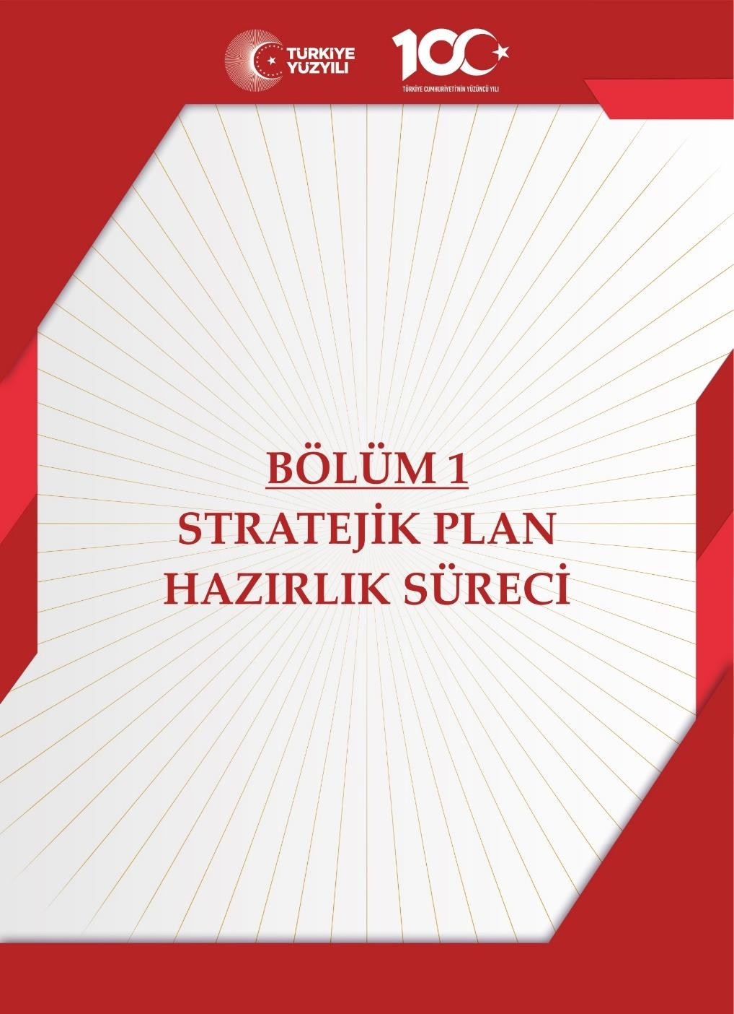

# Giriş

21. yüzyıl bilgi toplumunda yönetim alanında yaşanan değişimler, kamu kaynaklarının etkili, ekonomik ve verimli bir şekilde kullanıldığı, hesap verebilir ve saydam bir yönetim anlayışını gündeme getirmiştir. Ülkemizde de kamu mali yönetimini bu anlayışa uygun olarak yapılandırmak amacıyla 5018 Sayılı Kamu Mali Yönetimi ve Kontrol Kanunu uygulamaya konulmuştur.

5018 sayılı Kamu Mali Yönetimi ve Kontrol Kanunu kamu idarelerine kalkınma planları, ulusal programlar, ilgili mevzuat ve benimsedikleri temel ilkeler çerçevesinde geleceğe ilişkin misyon ve vizyonlarını oluşturma, stratejik amaçlar ve ölçülebilir hedefler belirleme, performanslarını önceden belirlenmiş olan göstergeler doğrultusunda ölçme ve bu süreçlerin izlenip değerlendirilmesi amacıyla katılımcı yöntemlerle stratejik plan hazırlama zorunluluğu getirmiştir. Müdürlüğümüz de ilk stratejik planını 2009-2013 ikincisini 2014-2018, üçüncüsünü ise 2019-2023 yıllarını kapsayacak şekilde hazırlamış ve uygulamıştır.

Müdürlüğümüzün dördüncü stratejik planı olan Kayadibi İlkokulu Müdürlüğü 2024-2028 Stratejik Planı’nı, kalkınma planları ve programları, ilgili mevzuatlar ve MEB 2024-2028 Stratejik Planlama Kılavuzu dikkate alınarak hazırlanmıştır.

Müdürlüğümüz 2024-2028 Stratejik Planı çalışmaları kapsamında, Kayadibi İlkokulu Müdürlüğü birimleri ile ilgili paydaşların katılımıyla başta “Türkiye Yüzyılı” ile “Eğitimde Türkiye Yüzyılı” politikaları, uygulanmakta olan stratejik planın değerlendirilmesi, mevzuat, üst politika belgeleri, paydaş, PESTLE, GZFT ve kuruluş içi analizlerinden elde edilen veriler ışığında eğitim ve öğretim sistemine ilişkin sorun ve gelişim alanları ile eğitime ilişkin öneriler tespit edilmiş, bunlara yönelik stratejik amaç, hedef, strateji, gösterge ve eylemler planlanmıştır. Müdürlüğümüzde, Millî Eğitim Bakanlığı tarafından belirlenen altı amaç ile bu stratejik amaçlar altında beş yıllık hedefler ve bu hedefleri gerçekleştirecek eylemler ortaya çıkartılmıştır. Stratejilerin yaklaşık maliyetlerinden yola çıkılarak stratejik amaç ve hedeflerin tahmini kaynak ihtiyaçları hesaplanmıştır. Planda yer alan stratejik amaç ve hedeflerin gerçekleşme durumlarının takip edilebilmesi için de stratejik plan izleme ve değerlendirme modeli oluşturulmuştur.

# Stratejik Plan Hazırlık Süreci

Stratejik planlama uygulamalarının başarılı olması plan öncesi hazırlık çalışmalarının iyi planlanmış olmasına ve sürece katılımın sağlanmasına bağlıdır. Hazırlık dönemindeki çalışmalar Strateji Geliştirme Başkanlığınca yayınlanan “Millî Eğitim Bakanlığı 2024-2028 Stratejik Plan Hazırlık Programı” dikkate alınarak ele alınmıştır. Program aşağıdaki konuları içermektedir:

* Stratejik plan hazırlık çalışmalarının başladığının duyurulması
* Strateji geliştirme kurul ve ekiplerinin oluşturulması
* Stratejik planlama ekiplerine eğitimler düzenlenmesi
* Stratejik plan hazırlama takviminin oluşturulması

Müdürlüğümüzün 2024-2028 stratejik planın hazırlanmasında tüm tarafların görüş ve önerileri ile eğitim önceliklerinin plana yansıtılabilmesi için geniş katılım sağlayacak bir model benimsenmiştir. Bu amaca ulaşabilmek için farklı fikirlerin plan metninde yer almasına ve değerlendirilmesine özen gösterilmeye çalışılmıştır. Stratejik plan temel yapısı Müdürlüğümüz Stratejik Planlama Üst Kurulu tarafından kabul edilen Müdürlük Vizyonu ulaşabilmek amacıyla eğitimin üç temel bölümü (erişim, kalite, kapasite) ile paydaşların görüş ve önerilerini baz alır nitelikte oluşturulmuştur.

İlçe Mem Önerileri

**Şekil 1:** Stratejik Plan Oluşum Şeması

2024-2028 Stratejik Plan çalışmalarının başladığı 06.10.2022 tarihinde Millî Eğitim Bakanlığı Strateji Geliştirme Başkanlığı tarafından onaylanan ve yayımlanan 2022/21 sayılı genelge ile müdürlüğümüz birimlerine duyurulmuştur. Birimlerin çalışmalara azami katılım ve desteklerinin, açıklama yazısı ve ekler doğrultusundaki dokümanlardan faydalanılarak yapılması sağlanmıştır.

Stratejik Planlama Ekibi ilk toplantısını 16.10.2022 tarihinde ikinci toplantısını 03 Kasım 2023 tarihinde gerçekleştirmiş; misyon, vizyon, amaç ve hedeflerimizin müdürlüğümüz statüsüne uygun olması hususunda genel çerçeve belirlenmiştir. Ayrıca, Birim Stratejik Plan Hazırlık Ekiplerine stratejik plan hazırlık sürecine ilişkin bilgilendirme yapılmış, müdürlüğümüzün güçlü ve zayıf yönleri ile dış etkenlere bağlı ortaya çıkan fırsatlar ve tehditler konusunda eğitim verilmiştir. Diğer taraftan, paydaş analizleri kapsamında, iç ve dış paydaşların görüşlerini alabilmek için anket sistemi üzerinden paydaş anketlerinin çevrimiçi olarak cevaplandırılmasına imkân verebilen bir platform oluşturulmuştur. Müdürlüğümüzün faaliyet alanlarını düzenleyen mevzuatın sınırlarının çizilmesi, bu yasal yükümlülüklere ilişkin tespit ve ihtiyaçların belirlenmesi çalışması, müdürlüğümüzün birimlerinden alınan bilgi ve öneriler çerçevesinde gerçekleştirilmiştir.

Stratejik Plan Mimarisinin Belirlenmesi

***Durum Analizi***

**Hazırlık Programının Oluşturulması**

Stratejik Planlama Yöntem ve Kapsamı

Stratejik Plan Ekip ve Kurulları

Stratejik Planlama İş Takvimi

Tarihi Gelişim

Mevzuat Analizi

Faaliyet Alanları ile Sunulan Hizmetler

Paydaş Analizi

Kurum İçi ve Kurum Dışı Analiz

.PESTLE Analizi

.GZFT Analizi

.Üst Politika Belgeleri Analizi

Sorun ve Gelişim Alanlarının Belirlenmesi

Misyonun Belirlenmesi

Vizyonun Belirlenmesi

Temel İlke ve Değerlerin Belirlenmesi

Temaların Belirlenmesi

Stratejik Amaçların Belirlenmesi

Stratejik Hedeflerin Belirlenmesi

Performans Göstergelerinin Belirlenmesi

Tedbirlerin Belirlenmesi

**Nihai Stratejik Plan**

**Performans Programı**

Yıllık performans hedefleri ile faaliyet ve projeler

**İzleme ve Değerlendirme**

Faaliyet Raporu

**Şekil 2:** Kayadibi İlkokulu Müdürlüğü Stratejik Planlama Modeli

## Genelge ve Hazırlık Programı

5018 sayılı Kamu Mali Yönetimi ve Kontrol Kanunu’nun 3. Maddesi ve 9. Maddesi Kamu Kurumlarının 5 yıllık Stratejik Plan yapmalarını zorunlu hale getirmiştir. “Kamu idareleri; kalkınma planları, programlar, ilgili mevzuat ve benimsedikleri temel ilkeler çerçevesinde geleceğe ilişkin misyon ve vizyonlarını oluşturmak, stratejik amaçlar ve ölçülebilir hedefler saptamak, performanslarını önceden belirlenmiş olan göstergeler doğrultusunda ölçmek ve bu sürecin izleme ve değerlendirmesini yapmak amacıyla katılımcı yöntemlerle stratejik plan hazırlarlar” hükmü çerçevesinde ve “Kamu İdareleri için Stratejik Planlama Rehberi” taslağı ile belirlenmiş olan şablona göre katılımcı bir anlayışla hazırlanmıştır.

Bu kapsamda 3797 Sayılı Millî Eğitim Bakanlığı’nın Teşkilat ve Görevleri Hakkında Kanun ve Millî Eğitim Bakanlığı tarafından 2022 yılında yayınlanan 2022/21 nolu genelgesi kapsamında ilçemizin stratejik plan hazırlıklarının yapılması istenmiştir. Genelge kapsamında ilçemiz Stratejik Plan Hazırlama Üst Kurulu ve hazırlama ekibinin oluşturulması talep edilmiştir. Daha sonra Bakanlığımız SGB tarafından 2024-2028 Stratejik Plan Hazırlama Kılavuzu yayınlanarak yapılacak olan çalışmaların şekil ve muhteviyatı belirlenmiştir. Kapsam olarak “Mevcut Durum Analizinin” yapılması ve bu çalışmaların hangi araçlarla tespit edileceğinin belirlenmesi, gelişim alanlarının belirlenmesi sonucunda oluşan Vizyon ifadesine ulaşmak için yapılması gereken hedeflerin neler olduğunun tespiti istenmiştir.

Millî Eğitim Bakanlığının yayınladığı 6 Ekim 2022 tarihli ve 2022/21 sayılı Genelge ile 2024-2028 Stratejik Plan Hazırlık Çalışmaları, tüm İlçe Millî Eğitim Müdürlüklerine duyurulmuştur. Ardından MEB 2024-2028 Stratejik Plan Hazırlık Programı yayımlanmıştır. Buna göre Kayadibi İlkokuluMüdürlüğü, 2024-2028 Stratejik Plan çalışmalarını ivedilikle başlatmıştır.

Bakanlığımızca Stratejik Plan Hazırlık Programında sunulan takvime uygun olarak ilçe, okul stratejik plan çalışmaları takvimi oluşturulmuştur. Çalışmalar, hazırlık programında belirtilen “Hazırlık, Durum Analizi, Geleceğe Bakış” bölümlerinden oluşacak şekilde kurgulanmıştır. Çalışmalar, 26 Şubat 2018 tarihinde yayımlanan Kamu İdarelerinde Stratejik Planlamaya İlişkin Usul ve Esaslar Hakkındaki Yönetmelik ve aynı tarihli Kamu İdarelerin İçin Stratejik Plan Hazırlama Kılavuzunda belirtilen usul ve esaslar temel alınarak yürütülmüştür. Çalışma takviminde belirlendiği üzere ilçe ve okul Strateji Geliştirme Kurulları ve Stratejik Plan Hazırlama Ekipleri oluşturulmuştur. Ocak 2023 tarihinde kurulan Strateji Geliştirme Kurulu ve Stratejik Plan Hazırlama Ekipleri oluşturulmuştur. 22.12.2022 tarihinde kurumumuzda kurulan Strateji Geliştirme Kurulu ve Stratejik Plan Hazırlama Ekibi üyelerine bilgilendirme faaliyetleri düzenlenmiştir.

Müdürlüğümüz Stratejik Planlama Ekibi bir dizi toplantılar gerçekleştirilerek “Uygulanmakta Olan Stratejik Planın Değerlendirilmesi, Mevzuat Analizi, Üst Politika Belgeleri Analizi ve Paydaş Analizi” gerçekleştirilmiştir. Paydaş Analizi kapsamında paydaş görüşlerinin alınabilmesi için Kayseri İl Millî Eğitim Müdürlüğünün paydaş anketi örneklenerek ve uyarlanarak öğrenci, öğretmen, personel, yönetici ve velilerden ve diğer paydaşlarımıza, Müdürlüğümüzün faaliyetlerini kapsayan konularda “kapalı uçlu, çoktan seçmeli, birden çok seçenekli, yönlendirici” türde “Kayadibi İlkokulu Müdürlüğü 2024-2028 Stratejik Planı İç ve Dış Paydaş Anketleri” düzenlenmiştir. Anket soruları elektronik ortamda uygulanmıştır. Anketin geçerliliğini ve güvenilirliğini sağlamak için kişisel bilgilere yer verilmemiştir. Anketlere 12 iç ve 87 dış paydaşımız katılmıştır. Anket sonuçları her paydaş için nicel olmak üzere ayrı ayrı değerlendirilmiştir.

İlçe koordinasyon ekibi tarafından ilçe personeline iç ve dış paydaş anket sonuçları hakkında bilgilendirme yapılmıştır.

Paydaş Analizi çalışmalarını müteakiben, “Kurum İçi Analiz, PESTLE Analizi, GZFT Analizi” çalışmaları yapılmıştır. Tespit ve ihtiyaçların belirlenmesinde “Uygulanmakta Olan Stratejik Planın Değerlendirilmesi, Mevzuat Analizi, Üst Politika Belgeleri Analizi, Faaliyet ve Ürünler, Paydaş Analizi, Kurum İçi Analiz, PESTLE ve GZFT Analizi” birlikte değerlendirilmiştir. İhtiyaçların belirlenmesi ile birlikte Stratejik Plan hazırlanmasının en önemli aşamalarından biri olan “Durum Analizi” çalışmaları tamamlanmıştır. “Durum Analizi” çalışmasından elde edilen sonuçlarla “Geleceğe Bakış” bölümünün hazırlanmasına geçilmiş, bu bölümde “Misyonumuz, Vizyonumuz ve Temel Değerlerimiz” dışında Müdürlüğümüzün 2024-2028 dönemini kapsayan 5 yıllık süreçte amaçları, hedefleri, performans göstergeleri ve stratejilerine yer verilmiştir. Hedeflerimizi gerçekleştirebilmek için her bir hedefe mahsus olmak üzere 5 yıllık dönem için tahmini maliyet belirlenmiştir. Stratejik Planımızda son olarak stratejik plan döneminin izleme ve değerlendirme faaliyetlerine, bu faaliyetlerin hangi dönemlerde yapılacağına yer verilmiştir.

## Ekip ve Kurullar

Stratejik planlama sürecinin yönetimi kademeli bir organizasyon ile gerçekleştirilmiştir. Stratejik Plan hazırlık çalışmaları, Kalkınma Bakanlığı tarafından hazırlanan “Kamu İdareleri İçin Stratejik Planlama Rehberi Taslağı” nın dördüncü sürümü dikkate alınarak Ekim 2022 tarihinde başlatılmıştır. Stratejik plan çalışmalarını yönlendirmek ve yönetsel öncelikleri Stratejik Planlama Ekibine aktarmak üzere Yönlendirme Kurulu oluşturulmuştur.

Kayadibi İlkokulu MüdürlüğüStratejik Planlama Ekibinin oluşturulmasında temel birimlerin süreçte temsil edilmesine özen gösterilmiştir. Kayadibi İlkokulu Müdürü Ahmet KIYMAZ başkanlığında yürütülen çalışmalarda, kurumumuz düzeyinde plan analizleri yapılmış, paydaş görüşlerinin plana yansıması sağlanmış ve kurulun bilgilendirilmesi ile yönetsel karar alma süreçleri kolaylaştırılmıştır. Birimlerde yürütülen çalışmaların konsolidasyonu ve yürütülen analiz çalışmaları sonucunda planın yazılması sorumluluğunda Stratejik Planlama Ekibi oluşturulmuştur.

Ocak 2023 ayında oluşturulan Stratejik Planlama Üst Kurulu ve Stratejik Planlama Ekibi üye listesi, 27 Ekim 2023 tarihli ve 88206332 sayılı makam oluru ile güncellenmiştir. Müdürlüğümüz stratejik planlama üst kurulu ile ilgili bilgiler Tablo 1’de, stratejik planlama ekibi ile ilgili bilgiler ise Tablo 2’de yer almaktadır.

|  |  |
| --- | --- |
| **Adı Soyadı** | **Unvanı** |
| Ahmet KIYMAZ | Kayadibi İlkokulu Müdürü |
| Hakan BEKAR | Müdür Yardımcısı |
| Zeliha DURSUN | Sınıf Öğretmeni |
| Ali TOPRAK | Sınıf Öğretmeni |

Tablo 1: Strateji Geliştirme Kurulu

|  |  |  |
| --- | --- | --- |
| **Adı Soyadı** | **Unvanı** | **Görevi** |
| Hakan BEKAR | Okul Müdür Yardımcısı | Başkan |
| Ayşe KAYAN | Sınıf Öğretmeni | Üye |
| Mehmet YILDIRIM | Sınıf Öğretmeni | Üye |
| Mehmet ARI | Muhtar | Üye |
| Elif Sena ARI | Hizmetli | Üye |
| İsmail AYDIN | Okul Aile Birliği Başkanı | Üye |
| İbrahim ARI | Öğrenci Velisi | Üye |

**Tablo 2:** Kayadibi İlkokuluMem Stratejik Planlama Ekibi

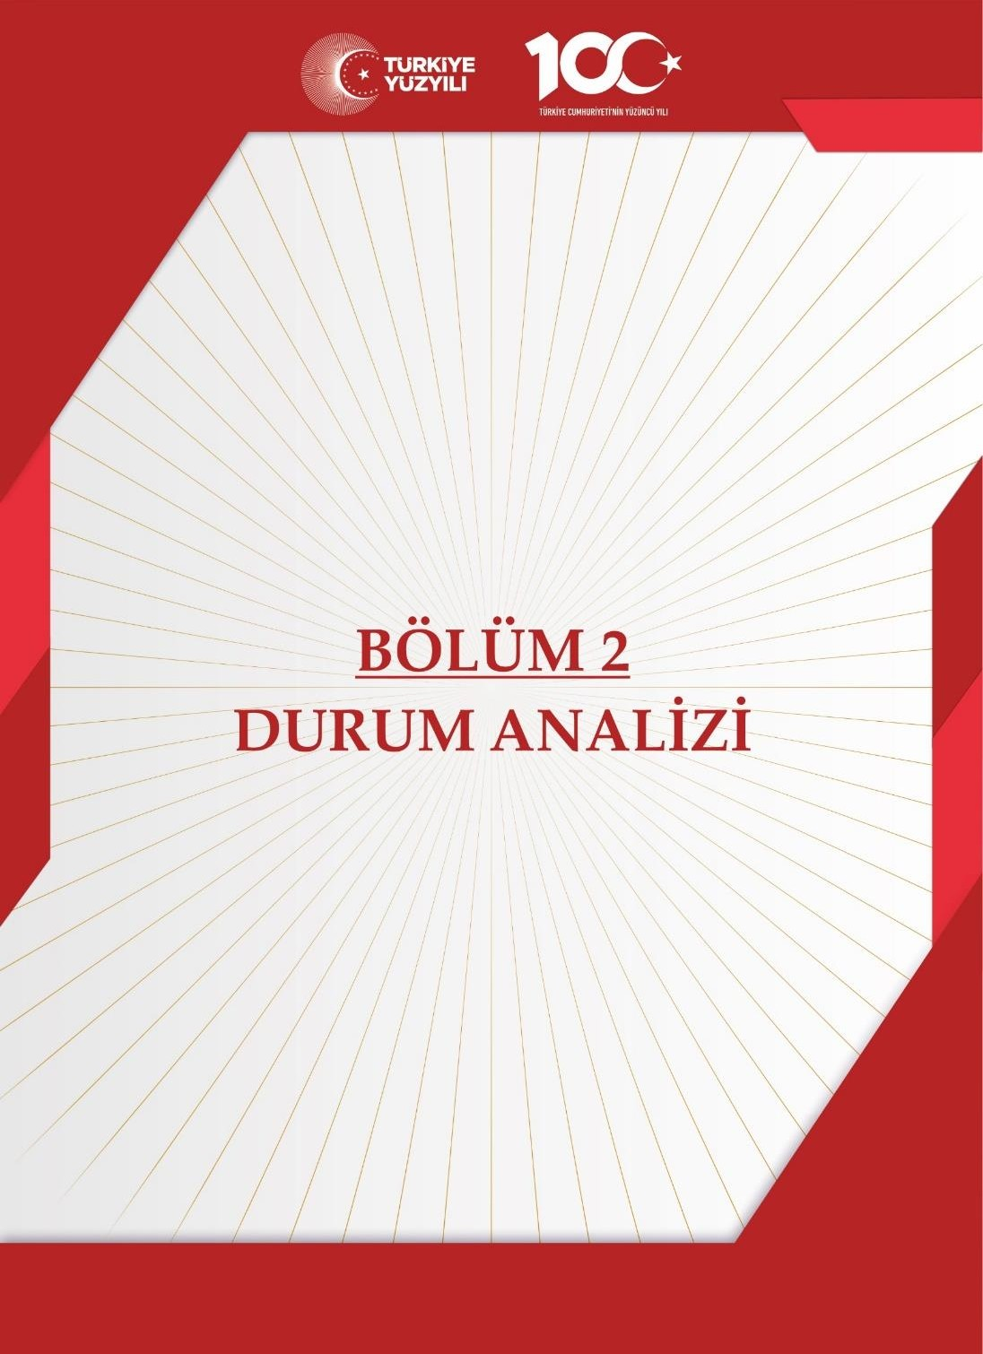

# Durum Analizi

Kurumumuz amaç ve hedeflerinin geliştirilebilmesi için sahip olunan kaynakların tespiti, güçlü ve zayıf taraflar ile kurumun kontrolü dışındaki olumlu ya da olumsuz gelişmelerin saptanması amacıyla Müdürlüğümüzce mevcut durum analizi yapılmıştır.

2024-2028 Stratejik Planı hazırlanırken Stratejik Plan Hazırlama ekibi olarak bu alan da Müdürlüğümüzün Tarihsel Gelişimi, Yasal yükümlülükleri ve Mevzuat Analizi, Faaliyet alanları ürün ve hizmetlerin ilişkilendirilmesi, paydaş analizi ve Kurum içi ve dışı analizler yapılmıştır.

## Kurumsal Tarihçe

**Yapılış Tarih:**

Okulumuz 2005 Meb tarafından yaptırılmıştır.

**Okulumuzun Yeri:**

Okulumuz Yeşilhisar Niğde karayolundan Yahyalı yol ayırımı girişinden itibaren 12 kilometre batıda bulunmaktadır. Yeşilhisar’a 15 km mesafededir. Ulaşım Belediye otobüsleriyle sağlanmaktadır.

**Okulumuzun Kuruluşu:**

Okulumuzun yapımına, Özel İdare kanalıyla, M.E.B. tarafından 2004 yılında başlandı. İçerisinde 9 derslik, bir anasınıfı, 1 öğretmen tuvaleti, 4 öğrenci tuvaleti, 1 kazan dairesi odası, öğretmenler odası ve 1 idari oda bulunmaktadır.

**Eğitim Öğretim Durumu**

Öğrenci Durumu:

Okulumuzda 76 öğrenci eğitim-öğretime devam etmektedir.

**Öğretmen Durumu:**

Okulumuzda 5 öğretmen bulunmaktadır. Mevcut görev yapmakta olan 1 okul müdür yardımcısı tarafından eğitim-öğretim yürütülmektedir.

**Okul Durumu:**

Okul binamızda İlkokul, Ortaokul ve okul öncesi seviyelerinde eğitim öğretime devam edilmektedir.

**Okullaşma Oranları:**

Mahallemizde zorunlu öğrenim çağındaki çağ nüfusunun tamamı okullaşmıştır. Okullaşma oranı Okul Öncesinde % 85, İlköğretimde % 100’ dür.

**Öğrenci Dağılımı:**

Okulumuzda derslik başına düşen öğrenci sayıları: İlkokul 19 dur.

## Uygulanmakta Olan Planın Değerlendirilmesi

2019 yılında yürürlüğe giren Kayadibi İlkokulu Müdürlüğü 2019-2023 Stratejik Planı; stratejik plan hazırlık süreci, durum analizi, geleceğe yönelim, maliyetlendirme ile izleme ve değerlendirme olmak üzere beş bölümden oluşmuştur. Bunlardan izleme ve değerlendirme faaliyetlerine temel teşkil eden stratejik amaç, stratejik hedef, performans göstergesi ve stratejilerin yer aldığı geleceğe yönelme bölümü eğitim ve öğretime erişim, eğitim ve öğretimde kalite ve kurumsal kapasite olmak üzere üç tema halinde yapılandırılmıştır. Söz konusu üç tema altında 3 stratejik amaç, 8 stratejik hedef, 64 (alt göstergelerle birlikte 84) performans göstergesi, hedeflerin mevcut durumları ve tedbirlere yer verilmiştir. Bunlarla ilgili göstergeler değerlendirildiğinde aşağıdaki hususlar ön plana çıkmıştır.

2019-2023 Stratejik Planında yapılan çalışmada bir eğitim ve öğretim döneminde bilimsel, kültürel, sanatsal ve sportif alanlarda en az bir faaliyete katılan öğrenci oranı başlangıçta okul öncesi seviyesinde %100, ilkokulda %78, Ortaokulda %90 iken okul öncesi seviyesinde %100, İlkokulda %100, Ortaokulda %100 olarak gerçekleşmiş olup tam olarak hedefe ulaşılmıştır.

Öğrenci başına okunan kitap sayısı İlkokul da 23, Ortaokul da 9, iken İlkokulda 37, Ortaokulda 13 olarak gerçekleşmiş olup hedefe kısmi olarak ulaşılmıştır.

Temel eğitim düzeyinde okulumuzda mevcut okullaşma oranı % 100 olup ulusal hedefler çizgisinde ilerlemektedir. E-okul verileri üzerinden hareketle bakıldığında 8. sınıf eğitimini tamamlayarak 9. sınıfa geçen öğrenci sayısı 13 olup bütün öğrenciler 9. Sınıf düzeyinde eğitim öğretimlerine devam etmektedirler. Öğrencilerimizin temel öğrenme kazanımları, matematik ve fen okuryazarlığı ile okuma becerileri konularının öncelikli olarak iyileştirilmesi gereken alanlar olduğu göze çarpmaktadır. Nitekim öğrenme kazanımlarının belirlenmesinde standart test olarak kabul edilebilecek ulusal (ABİDE) ve uluslararası (PISA, TIMSS) değerlendirmelerinin sonuçları da bu yargıyı desteklemektedir. Okulumuzun akademik başarısının takip edilmiş olup ve okul-veli iletişiminin artırılarak öğrenciye katkı yapacak faaliyetlere (sınav teknikleri hakkında öğrenci ve velilere bilgi verilmesi, öğrenci ve velileri bilgilendirici programlar düzenlenmesi, deneme sınavları yapılması, gibi) yönlendirme yapılmıştır.

2019-2023 stratejik planı dönemi içerisinde yer alan bireyin her alanda okullaşmasını sağlama hedefi altında birbirine bağlı birden çok gösterge ile desteklenmiştir. Mahallemizde eğitim basamaklarındaki okullaşma oranları itibari ile genel olarak Türkiye ortalamasının üzerinde yer almaktadır. 2023 yılı okulöncesi eğitim almış olanların oranı %85 ile %75’lik hedefin üzerine çıkılmıştır. Temel eğitim düzeyinde Okulumuzda mevcut okullaşma oranı % 100 olup ulusal hedefe ulaşılmıştır. Örgün eğitim kurumlarında eğitim alan öğrencilerimizin 12 yıllık zorunlu eğitim basamaklarını tamamlamaları gerekmektedir. Bu kapsamda mahallemiz öğrencilerinin içerisinde düzenli devamsızlık yapanların oranı 2019 yılından itibaren düşüşe geçmiştir. 2022-2023 öğretim yılında ilimizde 20 gün ve üzeri devamsızlık yapan öğrenci oranlarına bakıldığında; İlkokulda %0’dır. Derslik başına düşen öğrenci sayılarımız bakanlık hedefine göre daha iyi durumdadır. Küreselleşme ile birlikte eğitim ve iş hayatı için hareketlilik ön plana çıkan konuların başında gelmektedir. Bu bağlamda eğitim ve öğretim sisteminin talep eden bireylerin hareketliliğini destekleyecek şekilde planlanması gerekmektedir. Hareketliliği destekleyen en önemli unsurların başında ise bireylerin yabancı dil becerisine sahip olması gelmektedir. Bu doğrultuda AB ülkeleri başta olmak üzere bütün dünyada bireylerin en az bir yabancı dili iyi derecede öğrenmesi konusu bir zorunluluk olarak kabul edilmektedir. Bu kapsamda yenilikçi yaklaşımlar kullanılarak bireylerin yabancı dil yeterliliğini ve uluslararası öğrenci/öğretmen hareketliliğini artırmak hedeflenmektedir. Müdürlüğümüz bu hedef doğrultusunda tüm ortaokullarımızda yabancı dil ağırlıklı eğitime başlamıştır. Covid19, 2019 yılında Çin’de başlayıp dünyayı uzun süre salgın olarak etkisi altına almış salgın bir hastalıktır. Bu sürecin sosyal, ekonomik, sosyolojik birçok yansıması olduğu gibi eğitime de birçok açıdan yansımaları olmuştur. Eğitimi bir sistem olarak düşündüğümüzde verimli bir şekilde ilerleyebilmesi için açık bir sisteme sahip olması gerekmektedir. Temel unsuru insan olan eğitimin açık bir sistem olması için girdi, işlem, çıktı ve dönütler sürecinin verimli bir şekilde işlemesi önemli görülmektedir. En önemli girdisi insan olan bu süreç sonucunda istenilen yönde farklılık yaratma amacı güdülmektedir. Bu amacın gerçekleşme sürecinde; öğrenme, öğretme, öğretim ve okul gibi kavramlar sıklıkla karşımıza çıkan unsurlardır. Ülkemizde ilk Covid19 tanısı 11 Mart 2020 yılında konulmuş olup 23 Mart 2020 tarihinde ilk uzaktan eğitim dönemi başlamıştır. Dünyada ki tüm ülkeler gibi hazırlıksız yakalandığımız bu süreçte eğitim öğretim girdi, işlem, çıktı ve dönüt(sınav) süreçleri de dönüşüme uğramıştır. Okulumuzda bu süreç Bakanlığımızın belirlediği politikalar ışığında öğretmen, öğrenci ve velilerimiz ile sivil toplum kuruluşlarımızın da desteğiyle en asgari seviyede sorun yaşayarak atlatılmıştır. Özellikle her eğitim kademe türünün (ilk, ortaöğrenim ve yükseköğrenim) ilk sınıflarında olan öğrencilerimiz daha çok etkilenmiş olup 2019-2023 stratejik plan çerçevesinde bazı hedeflere ulaşılamamış ya da tespiti yapılamamıştır. Covid19 döneminin negatif yönde bir diğer etkisi ise öğrenciler arasında uzaktan eğitim imkânlarına erişim yönünden farklılıklar olduğu için ileride ki uzun seneleri de etkileyecek bazı hasarlar bırakmasıdır. Covid19 döneminin pozitif yönde etkisi ise okulumuzda bilişim teknolojileri yönünden hem alt yapı olarak hem de eğitimli öğretmen ve öğrenci profilinin uzun yıllarda yakalanabilecek seviyeye çok kısa zaman içerisinde erişilmesi ve eğitim kurumumuzda bu konudaki eksikliklerini görmesine neden oldu. Bakanlığımızın yaygın eğitimi kapsamında açık öğretim kurumları olan açık ortaokul ve açık lise bu dönem içerisinde çevrimiçi sınavlardan dolayı cazibesini arttırdığından ilkokul seviyesinde mezun olan vatandaşlarımız açık ortaokula, ortaokul seviyesinde mezun olanlar ise açık liseye rağbet etmiş ve ortaöğrenim seviyesinde mezun olan vatandaş sayımız artmıştır. Açık öğretim kapsamında Covid19 salgını sonrasında Aralık 2023 itibariyle yüz yüze ilk defa sınav gerçekleştirilecek olup bu süreç sonrasında da vatandaşlarımızın yaygın eğitim çerçevesinde bu sistem içerisinde kalması sağlanmaya çalışılmıştır.

## Mevzuat Analizi

Mevzuat analizi aşamasında, 10.07.2018 tarihli ve 30474 sayılı Resmî Gazete ’de yayımlanarak yürürlüğe giren Cumhurbaşkanlığı Teşkilatı Hakkında Cumhurbaşkanlığı Kararnamesi, Millî Eğitim Bakanlığının görev alanı kapsamındaki Kanunlar incelenmiştir. İncelenen mevzuat çerçevesinde, Müdürlüğümüz faaliyet alanı kapsamında olan ve önümüzdeki 5 yıllık sürede ulaşılması öngörülen stratejik amaç ve hedeflere dayanak oluşturan mevzuat hükümleri de incelenmiştir.

Buna göre **Millî Eğitim Bakanlığı Okul Öncesi Eğitim Ve İlköğretim Kurumları Yönetmeliği** hükmünce, **Okul Müdürünün görevleri şunlardır;**

**Okul müdürünün görev, yetki ve sorumluluğu**

**MADDE 39 –** (1) Okul öncesi eğitim ve ilköğretim kurumları, ilgili mevzuat hükümleri doğrultusunda diğer çalışanlarla birlikte müdür tarafından yönetilir. Müdür; okulun öğrenci, her türlü eğitim ve öğretim, yönetim, personel, tahakkuk, taşınır mal, yazışma, eğitici ve sosyal etkinlikler, yatılılık, bursluluk, taşımalı eğitim, güvenlik, beslenme, bakım, koruma, temizlik, düzen, nöbet, halkla ilişkiler ve benzeri görevler ile Bakanlık ve il/ilçe millî eğitim müdürlüklerince verilen görevler ile görev tanımında belirtilen diğer görevlerin yerine getirilmesini sağlar.

(2) **(Ek:RG-14/10/2023-32339)** Okul müdürü, bu Yönetmelikte belirtilen hususları dikkate alarak eğitim ortamlarında öğrencilerin cep telefonlarını ve kayıt özelliği olan dijital cihazlarını kurallara uygun bir şekilde kullanmalarına yönelik tedbirleri alır.

## Üst Politika Belgeleri Analizi

Yeşilhisar İlkokulu ve Ortaokulu Müdürlüğü’ne görev ve sorumluluk yükleyen amir hükümlerin tespit edilmesi için tüm üst politika belgeleri ayrıntılı olarak taranmış ve bu belgelerde yer alan politikalar incelenmiştir. Bu çerçevede Yeşilhisar İlkokulu ve Ortaokulu Müdürlüğü 2024-2028 Stratejik Planı’nın stratejik amaç, hedef, performans göstergeleri ve stratejileri hazırlanırken bu belgelerden yararlanılmıştır. Üst politika belgelerinde yer almayan ancak Müdürlüğümüzün durum analizi kapsamında önceliklendirdiği alanlara geleceğe bakış bölümünde yer verilmiştir.

Cumhurbaşkanlığının *Türkiye Yüzyılı* ve Millî Eğitim Bakanlığının Eğitimde *Türkiye Yüzyılı Vizyonu* merkezde olmak üzere üst politika belgeleri, temel üst politika belgeleri ve diğer üst politika belgeleri olarak iki bölümde incelenmiştir (Tablo4).

**Tablo 4:** Üst Politika Belgeleri

|  |  |  |
| --- | --- | --- |
| **Temel Üst Politika Belgeleri** |  | **Sektörel ve Tematik Strateji Belgeleri** |
| * Kalkınma Planları * Orta Vadeli Programlar * Orta Vadeli Mali Planlar * Cumhurbaşkanlığı Yıllık Programları * MEB 2019-2023 Stratejik Planı * Millî Eğitim Şûra Kararları |  | * Öğretmen Strateji Belgesi * İklim Değişikliği Eylem Planı * Kadının Güçlenmesi Strateji Belgesi ve Eylem Planı * Karayolu Trafik Güvenliği Strateji Belgesi * Mobilite Araç ve Teknolojileri Yol Haritası * Su Verimliliği Strateji Belgesi ve Eylem Planı * Ulusal Deprem Stratejisi ve Eylem Planı * Ulusal Genç İstihdam Stratejisi ve Eylem Planı * Ulusal Enerji Verimliliği Eylem Planı * Ulusal Girişimcilik Stratejisi ve Eylem Planı * Ulusal Yapay Zekâ Stratejisi * 2023-2028 Türkiye Çocuk Hakları Strateji Belgesi ve Eylem Planı * 2024-2028 Kadının Güçlenmesi Strateji Belgesi ve Eylem Planı |

|  |  |  |
| --- | --- | --- |
| **Üst Politika Belgesi** | **İlgili Bölüm/Referans** | **Verilen Görev/İhtiyaçlar** |
| **On İkinci Kalkınma Planı** | Yurt İçi Tasarruflar | 350.2, 352.3 Sayılı Tedbir Maddeleri |
| Mali Piyasalar | 379.2 Sayılı Tedbir Maddesi |
| İmalat Sanayii | 432.1, 432.3 Sayılı Tedbir Maddeleri |
| Otomotiv | 473.1 Sayılı Tedbir Maddesi |
| Turizm | 525.3, 525.4 Sayılı Tedbir Maddeleri |
| Girişimcilik ve Kobi’ler | 559.2, 559.3, Sayılı Tedbir Maddeleri |
| Fikrî Mülkiyet Hakları | 565.5, 565.6, 565.7 Sayılı Tedbir Maddeleri |
| Ticaretin ve Tüketicinin Korunmasının Geliştirilmesine Yönelik Hizmetler | 621.8 Sayılı Tedbir Maddesi |
| Eğitim | 658, 659, 660 Sayılı Amaç Maddeleri ve Bunlara Bağlı Politika ile Tedbir Maddeleri |
| Çocuk | 731.2, 731.3, 731.4, 731.5, 731.6, 732.1, 732.3, 732.5,  733.1, 733.2, 734.4, 735.7, 735.8, 738.2, 738.3, 739.1, |
| Gençlik | 746.1, 746.2, 746.6, 747.1, 747.2, 748.6 |
| Engelli Hizmetleri | 758.1, 758.2, 758.3, 758.4, 758.5 Sayılı Tedbir Maddeleri |
| Sosyal Hizmetler, Sosyal Yardımlar ve Yoksullukla Mücadele | 773.1, 774.1 Sayılı Tedbir Maddeleri |
| Gelir Dağılımı | 777.4 Sayılı Tedbir Maddesi |
| Kültür ve Sanat | 783.1, 783.2, 783.5, 785.1, 785.2, 785.3, 785.5, 789.1, |
| Spor | 796.1, 796.2, 796.3, 798.3, 799.1, 799.2, 799.3 |
| Nüfüs ve Yaşlanma | 804.1, 809.1 Sayılı Tedbir Maddeleri |
| ÜluslararasıGöç | 815.4, 816.1 Sayılı Tedbir Maddeleri |
| Yurt Dışında Yaşayan Türkler | 819.1, 819.2, 819.3, 820.7 Sayılı Tedbir Maddeleri |
| Afet Yönetimi | 830.7, 831.3, 832.1, 832.4, 833.6, 839.1, 839.3, 841.1 |
| Sivil Toplum | 940.3 Sayılı Tedbir Maddesi |
| KamudaStratejikYönetim | 942.1, 943.1, 943.2, 943.4, 943.5 Sayılı Tedbir Maddeleri |
| Kalkınma İçin Uluslararası İş Birliği | 970.1, 970.6, 972.6, 973.2, 973.3, 973.4 |
| İstihdam | 12 Sayılı Tedbir Maddesi |

|  |  |  |
| --- | --- | --- |
| **Üst Politika Belgesi** | **İlgili Bölüm/Referans** | **Verilen Görev/İhtiyaçlar** |
| Orta Vadeli Program (2024-2026) | Programda Bakanlığımızı ilgilendiren on dokuz (19) politika ve tedbir ile Öncelikli Reform Alanlarına Yönelik on (10) düzenleme yer almaktadır. |  |
| Ödemeler Dengesi | 1 Tedbir |
| Finansalİstikrar | 1 Tedbir |
| Afet Yönetimi | 1 Tedbir |
| Dijital Dönüşüm | 4 Tedbir |
| Hizmet İhracatının Desteklenmesi | 1 Tedbir |
| Ne Eğitimde Ne İstihdamda Olan Gençlerin ve Kadınların Eğitimeve İstihdama Katılımı | 3 Tedbir |
| Yükseköğretimde ve Meslekî ve Teknik Eğitimde Özel Sektör Odaklı Dönüşüm | 2 Tedbir |
| Kamu Cari Harcamalarında Rasyonelleşme | 2 Tedbir |
| Afetlere Duyarlı Bütünleşik Mekansal Planlama | 1 Tedbir |
| İklim Değişikliği Mevzuatı, Emisyon Ticaret Sistemi, Sınırda Karbon Düzenlemesi Mekanizmasına Uyum | 1 Tedbir |
| Cumhurbaşkanlığı 2024 Yıllık Programı | Yurt İçi Tasarruflar | 350.2, 352.3 Sayılı Tedbir Maddeleri |
| Mali Piyasalar | 379.2 Sayılı Tedbir Maddesi |
| İmalat Sanayii | 432.1 Sayılı Tedbir Maddesi |
| Otomotiv | 473.1 Sayılı Tedbir Maddesi |
| Turizm | 525.3, 525.4 Sayılı Tedbir Maddeleri |
| Girişimcilik ve KOBİ’ler | 559.2, 559.3 Sayılı Tedbir Maddeleri |
| Fikri Mülkiyet Hakları | 565.6, 565.7 Sayılı Tedbir Maddeleri |
| Eğitim | 661.1, 661.4, P. 661, P. 662, P. 663, |
| P.664, P.665, P.666, P.667, P.668, |
| P.670, P.672, P.675, P.676, P.678, |
| P.680, P.681 Sayılı Politika ve Tedbir |
| Maddeleri |
| Çocuk | P.732, 731.2, 731.3, 731.4, 731.5, |
| 733.1, 733.2, 734.4, 735.8, 739.1, |
| 739.3, 739.4, 740.4, 742.4, P.743, |
| 744.1 Sayılı Politikave Tedbir Maddeleri |
| Gençlik | 746.1, 746.2, 746.6, 747.1, 747.2, |
| Engelli Hizmetleri | 758.1, 758.2, 758.3 Sayılı Tedbir Maddeleri |
| Kültür ve Sanat | 783.1, 785.1, 785.2, 789.1 Sayılı Tedbir |
| UluslararasıGöç | 816.1 Sayılı Tedbir Maddesi |
| Yurt Dışında Yaşayan Türkler | 819.1, 819.2, 819.3 Sayılı Tedbir Maddeleri |
| Kalkınma İçin Uluslararası İş Birliği | 970.1, 972.6, 973.3 Sayılı Tedbir Maddeleri |

## Faaliyet Alanları ile Ürün ve Hizmetlerin Belirlenmesi

Mevzuatla Millî Eğitim Müdürlüklerine verilen diğer görev ve hizmetler ile kamu kurumu olarak kendisine verilen yasal yükümlülükler analiz edilerek faaliyet alanları boyutlandırılmıştır. Belirlenen ürün ve hizmetlerin birbirleriyle olan ilişkileri gözetilerek belirli faaliyet alanları altında toplulaştırılması, kuruluşun organizasyon şemasının ve faaliyetlerinin bütününün gözden geçirilmesi açısından faydalı bir çalışma olmuştur. Belirlenen faaliyet alanları, stratejik planlama sürecinin daha sonraki aşamalarında dikkate alınmıştır. Ayrıca, paydaşların görüş ve önerileri alınırken, bu aşamada belirlenen faaliyet alanları bazında çalışmalar yürütülmüştür.

Okulumuz 2024–2028 Stratejik Plan hazırlık sürecinde faaliyet alanları ve hizmetlerinin belirlenmesine yönelik çalışmalar yapılmıştır. Bu kapsamda birimlerinin yasal yükümlülükleri, standart dosya planı, üst politika belgeleri, yürürlükteki uygulanan sistemler ve kamu hizmet envanteri incelenerek müdürlüğümüzün hizmetleri tespit edilmiş; eğitim ve öğretim, bilimsel, kültürel, sanatsal ve sportif faaliyetler, ölçme ve değerlendirme, insan kaynakları yönetimi, araştırma, geliştirme, proje ve protokoller, yönetim ve denetim, uluslararası ilişkiler ve fiziki ve teknolojik altyapı olmak üzere faaliyet alanları aşağıda tablo halinde sunulmuştur.

**Tablo 5**: Faaliyet Alanları İle Ürün ve Hizmetlerin Belirlenmesi

|  |  |
| --- | --- |
| Faaliyet Alanı | Ürün ve Hizmetler |
| Eğitim ve Öğretim | 1.Eğitim ve öğretime erişim imkânlarının sağlanması  2. Yabancı öğrencilerin eğitim ve öğretimine yönelik  [iş ve işlemlerin yürütülmesi](https://envanter.kaysis.gov.tr/HizmetDetay.aspx?ID=35682)  3. Hayat boyu öğrenme kapsamında eğitim ve öğretim faaliyetlerinin düzenlenmesi  4. Öğretim programlarının ve haftalık ders çizelgelerinin hazırlanması ve uygulanması  5. Elektronik ders içeriklerinin geliştirilmesi  6. Ders kitaplarının ve diğer eğitim materyallerinin temin edilmesi  7. Eğitsel tanılama ve yönlendirme faaliyetlerinin yürütülmesi  8. Kişisel, eğitsel ve mesleki rehberlik faaliyetlerinin yürütülmesi  9. Psikososyal koruma, önleme ve müdahale hizmetlerinin verilmesi  10. Özel politika gerektiren bireylerin eğitim ve öğretimine ilişkin iş ve işlemlerin yürütülmesi  11. Yatılılık, bursluluk ve özel öğretim teşvikleri hizmetlerinin yürütülmesi |
| Bilimsel, Kültürel, Sanatsal ve Sportif Faaliyetler | 1. Okuma kültürünün geliştirilmesine yönelik çalışmaların yürütülmesi  2. Öğrencilere yönelik yerel, ulusal düzeyde bilimsel, kültürel, sanatsal ve sportif faaliyetlerin düzenlenmesi ve Katılımlarının sağlanması  3. Öğrencilerin okul başarısını artıracak çalışmaların yapılması  4. Öğrencilerin okul dışı etkinliklerine ilişkin çalışmaların yapılması |
| Ölçme ve Değerlendirme | 1. Ölçme ve değerlendirme iş ve işlemlerini birimlerle işbirliği içerisinde yürütülmesinin sağlanması  2. Sınavların uygulanması ile ilgili organizasyonu yapmak ve sınav güvenliğinin sağlanması  3. Bilişime ilişkin Bakanlık ve diğer birim projelerine ilişkin iş ve işlemlerinin yürütülmesi  4. Eğitim bilişim ağının kullanımının yaygınlaştırılmasının sağlanması  5. İl geneli ölçme değerlendirme çalışmaları ve araştırmaları ile bu kapsamdaki sınav uygulamaları, il millî eğitim müdürlüğü ölçme, değerlendirme ve sınav hizmetleri Şube Müdürlüğü bünyesinde oluşturulan ölçme değerlendirme merkezi tarafından yürütülür. İhtiyaç görülmesi halinde ilçe millî eğitim müdürlüklerinde il geneli ölçme değerlendirme araştırmaları ile bu kapsamdaki sınav uygulamaları il millî eğitim müdürlüğü ölçme değerlendirme merkezi tarafından yürütülmesinin sağlanması |
| Araştırma, Geliştirme, Proje ve Protokoller | 1. Proje ve protokollerin hazırlanması, uygulanması ve değerlendirilmesi  2. Eğitim ve öğretimin geliştirilmesine yönelik araştırma ve geliştirme faaliyetlerinin yürütülmesi  3. Öğrenci ve öğretmenlerin değişim ve hareketlilik programlarından yararlanabilmeleri için gerekli iş ve işlemlerin yürütülmesi  4. Stratejik plan ve performans programının hazırlanması, uygulanması izlenip değerlendirilmesi ve faaliyet raporunun hazırlanması |
| Yönetim ve Denetim Hizmetleri | 1. İstatistikî verilerin toplanması, analizi ve yayınlaması  2. Öğretim programlarının uygulamalarını izlemek ve rehberlik faaliyetlerinin yürütülmesi  3. Eğitim-öğretim ve yönetim faaliyetlerinin denetim ve değerlendirme çalışmalarının yapılması  4. İzleme ve değerlendirme raporlarının hazırlanması  5. İnceleme, soruşturma veya ön inceleme raporlarıyla ilgili iş ve işlemlerinin yürütülmesi  6. Müdürlüğümüze bağlı sosyal tesis ve işletmelere ilişkin iş ve işlemlerin yürütülmesi  7. Müdürlüğümüz ödeneklerine ilişkin iş ve işlemleri yürütülmesi  8. Müdürlüğümüz faaliyetlerine yönelik bilgi edinme, talep, ihbar, şikâyet, görüş ve önerilere ilişkin işlemlerin yürütülmesi |
| İnsan Kaynakları | 1. Çalışanların mesleki gelişimlerine yönelik faaliyetlerin yürütülmesi  2 Norm belirleme, atama, görevlendirme, yer değiştirme, terfi ve benzeri özlük işlemlerinin yürütülmesi  3.Eğitim ve Öğretim kurumları öğretmenlerinin niteliğinin artırılması |
| Fiziki ve Teknolojik Altyapı | 1. Okul ve kurum binaları dâhil, taşınmazlara ilişkin her türlü yapım, bakım ve onarım işlerini ve bunlara ait kontrol, koordinasyon ve mimari proje çalışmalarının yürütülmesi  2. Müdürlüğümüzün taşınır ve taşınmazlarına ilişkin işlemlerin yürütülmesi  3. Eğitim ve öğretim teknolojilerinin öğrenme süreçlerinde etkin kullanılmasına yönelik altyapı çalışmalarının yürütülmesi  4. Hizmet alanlarıyla ilgili bilişim teknolojilerine yönelik çalışmaların yürütülmesi |

## Paydaş Analizi

##### İÇ VE DIŞ PAYDAŞ ETKİ-ÖNEM MATRİKSİ

|  |  |  |  |  |  |  |  |  |  |  |  |  |  |  |  |  |  |  |  |
| --- | --- | --- | --- | --- | --- | --- | --- | --- | --- | --- | --- | --- | --- | --- | --- | --- | --- | --- | --- |
| **Faaliyet Alanları** | **Ürün/Hizmet No** | **Yeşilhisar Kaymakamlığı** | **Personeller** | **İlçe Emniyet Müdürlüğü** | **İlçe Tapu Müdürlüğü** | **Öğretmenler** | **Okul/kurum Yöneticileri** | **Öğrenci** | **Veliler** | **Sağlık Müdürlüğü** | **İlçe Sağlık Müdürlüğü** | **Yeşilhisar MYO** | **Yeşilhisar Belediyesi** | **İlçe Tarım Müdürlüğü** | **İlçe Müftülüğü** | **Mal Müdürlüğü** | **İlçe Nüfus Müdürlüğü** | **Özel Sektör** | **Sivil Toplum Kur.** |
| **Eğitim ve Öğretim Faaliyetleri** | 1 | X | X |  |  | X | X | X | X |  | X |  | X | X | X | X | X | X | X |
| 2 | X | X |  |  | X |  | X |  | X |  | X |  | X | X | X | X |  |  |
| 3 |  | X | X | X | X | X | X | X | X | X |  | X | X | X |  | X |  | X |
| 4 | X | X | X |  |  |  |  |  |  |  |  |  |  |  | X |  | X | X |
| 5 | X |  | X | X | X | X | X | X | X | X | X | X |  |  | X | X | X |  |
| 6 | X | X |  |  |  |  |  |  |  |  |  | X |  |  | X |  | X |  |
| 7 | X | X |  | X | X |  | X |  |  |  | X | X |  |  |  | X | X | X |
| 8 | X | X | X | X |  |  |  |  |  |  |  |  |  |  | X |  | X |  |
| 9 | X | X | X | X | X | X |  | X |  | X |  |  |  |  |  | X | X | X |
| 10 | X | X | X |  | X | X |  |  |  |  |  |  | X |  | X |  |  |  |
| 11 |  | X | X | X |  | X |  |  | X | X | X | X | X |  |  | X | X | X |
| **Bilimsel, Kültürel, Sanatsal ve Sportif Faaliyetler** | 1 | X | X |  |  | X | X |  |  | X | X |  |  | X |  | X |  |  |  |
| 2 | X | X | X | X |  | X |  | X | X | X | X | X |  |  |  | X | X | X |
| 3 | X | X |  |  |  |  |  | X |  | X |  | X | X |  | X |  |  |  |
| 4 | X |  | X |  | X |  |  | X | X | X |  | X |  |  |  |  |  | X |
| **Ölçme ve Değerlendirme** | 1 | X |  | X | X | X |  | X |  |  | X |  | X |  |  | X |  | X | X |
| 2 | X |  | X |  | X |  | X | X | X | X |  | X | X |  |  | X | X |  |
| 3 | X | X | X | X |  |  |  | X |  | X | X | X | X |  |  |  | X | X |
| 4 | X | X | X | X | X | X |  | X |  |  |  |  |  |  | X |  |  |  |
| 5 | X | X | X |  | X |  |  | X |  | X | X | X |  | X |  |  | X |  |
| **Araştırma, Geliştirme, Proje ve Protokoller** | 1 | X | X | X | X | X |  | X | X |  |  | X | X | X | X | X | X |  | X |
| 2 | X | X | X | X | X | X | X | X | X | X | X |  |  |  | X |  | X |  |

**Tablo** **6**. Paydaş Analizi

Planlama sürecinde katılımcılığa önem veren kurumumuz, tüm paydaşların görüş, talep, öneri ve desteklerinin stratejik planlama sürecine dâhil edilmesini hedeflemiştir. İlçe Millî Eğitim Müdürlüğü olarak paydaşlarımızın belirlenmesinde yasalarla bağlı olduğumuz Bakanlığımız ve Kaymakamlığımız ile birlikte, gerçekleştirmeyi planladığımız faaliyetlerimiz, projelerimiz ve hizmetlerimizin yürütülmesindeki iş birlikleri dikkate alınmıştır. Kurum içi yöneticiler, personeller, müdürlüğümüz bünyesindeki okul/kurum personeli kurum hizmetlerini yürütmekle sorumlu iç paydaşlardır. Eğitim hizmetlerinden doğrudan ve dolaylı olarak yararlanan veya faaliyetlere ortak kişi ve kurumlar da dış paydaşlardır. Kayadibi İlkokuluMüdürlüğü, faaliyetleriyle ilgili ürün ve hizmetlere ilişkin memnuniyetlerin saptanması konularında başta iç paydaşlar olmak üzere dış paydaşların da stratejik planlama sürecine katılımını sağlamak amacıyla iç ve dış paydaş anketleri oluşturulmuştur. Ankete katılan 12 iç paydaş, 87 dış paydaşın Stratejik Planlama Ekibi tarafından analizleri yapılarak kurumumuzun paydaşlarla ilişkilerinin seviyesi ve önceliklerin tespit edilmesine çalışılmıştır. Paydaşların önerileri değerlendirerek, yasaların ve maddi imkânların el verdiği ölçüde stratejik planlamaya dâhil edilmiştir (EK:1).

Kayadibi İlkokulu Müdürlüğü bünyesindeki iç paydaşların beklenti ve görüşleri, 2024-2028 Stratejik Plan çalışmaları kapsamında yapılan bilgilendirme seminerlerindeki uygulamalar ve anket çalışmaları ile alınmıştır. Dış paydaşların beklenti ve görüşleri ise, birey veya kurumlarla yapılan ortak çalışmalara bağlı olarak ve dış paydaş anketi ile tespit edilmiş, bu görüşler Stratejik Plandaki GZFT, sorun alanları ve geleceğe bakış bölümlerine yansıtılmıştır.

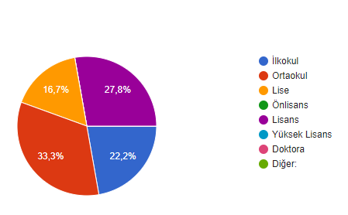

**Şekil 1: Dış Paydaş (Veli) öğrenim durumu.**

Dış paydaş anketimize katılan velilerimizin öğrenim durumu ile ilgili bilginin yer aldığı grafikte katılımcıların **yüzde 55,5** İlköğretim mezunu olduğu göze çarpmakta olup yükseköğrenim mezunlarının sayısının ise **yüzde 27,8** de kaldığı gözlemlenmiştir.

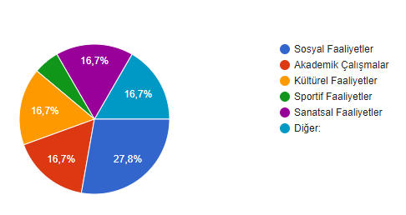

**Şekil 2: İdaremizle hangi alanlarda işbirliği geliştirilebilme anketi**

Paydaşların Müdürlüğümüz “**İdaremizle hangi alanlarda işbirliği geliştirilebilme**” düzeyine ilişkin elde edilen bilgilere Şekil 2’ te yer verilmiştir. Şekil 2’teki veriler incelendiğinde yapılan değerlendirmede paydaşların yüzde 28,8 ile sosyal faaliyet istedikleri anlaşılmaktadır.

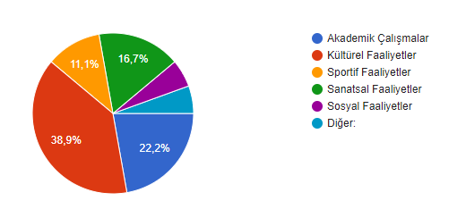

**Şekil 3:** İdaremizin gelecek plan dönemi içerisinde hangi faaliyet ve hizmetlere önem vermesi gerektiğini düşünüyorsunuz?

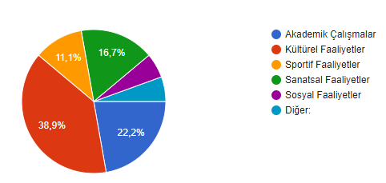

**Şekil 4:** İdaremizin güçlü ve zayıf yönleri nelerdir?

Dış paydaş (veli) anketinde “İdaremizin gelecek plan dönemi içerisinde hangi faaliyet ve hizmetlere önem vermesi gerektiğini düşünüyorsunuz?” sorusuna anket sonucu Şekil 4’ te yer verilmiştir. Şekil 4’ teki veriler incelendiğinde yapılan değerlendirmede paydaşların **yüzde 38,9 oranında** kültürel faaliyete önem vermemiz gerektiği istenmiştir.

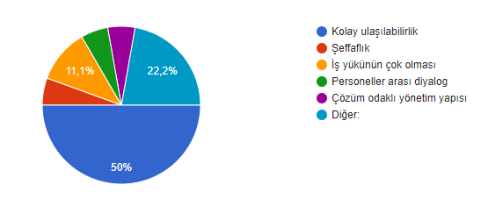

**Şekil 5:** İdaremizin güçlü ve zayıf yönleri nelerdir?

Dış paydaş (veli) anketinde “İdaremizin güçlü ve zayıf yönleri nelerdir?” sorusuna anket sonucu Şekil 5’ da yer verilmiştir. Şekil 5’ daki veriler incelendiğinde yapılan değerlendirmede paydaşların **yüzde 50 oranında** kolay ulaşılabilirlik olduğu gözlemlenmektedir..

Paydaşlarla yapılan işbirliği ve ortaklıklar, Stratejik Planda yer alan faaliyetleri ve stratejileri şekillendirmiştir. Paydaşlarımızla kurduğumuz iletişim ve işbirliği kurumumuzu güçlendirirken, hedeflerimizin gerçekleşmesinde önemli bir paya sahiptir.

## Kuruluş İçi Analiz

|  |  |  |  |  |  |
| --- | --- | --- | --- | --- | --- |
|  | **PAYDAŞLAR** | **PAYDAŞ TÜRÜ**  **İP: İç Paydaş DP: Dış Paydaş**  **YP: Yararlanıcı Paydaş** | **PAYDAŞ**  **NİTELİĞİ**  **TP: Temel Ortak**  **SP: Stratejik Ortak** | **ÖNCELİĞİ**  **A: Birlikte**  **Çalış(Güçlü/Önemli) B: Çıkarlarını Gözet(Zayıf/Önemli)**  **C: Bilgilendir(Güçlü/Önemsiz) D: İzle(Zayıf/Önemsiz)** | **ETKİ DERECESİ**  **(kurum faal. etkileme dercesi-taleplere ver. önem dercesi)** |
| 1 | İlçe Millî Eğitim Müdürlüğü | DP | TP | A | 5-5 |
| 2 | İlçe Kaymakamlığı | DP | TP | A | 4-4 |
| 3 | İlçe MEM Yöneticileri | İP | TP | A | 4-4 |
| 4 | Okul Müdürlükleri | İP | TP | A | 5-5 |
| 5 | Öğretmenler | İP | TP | A | 5-5 |
| 6 | Öğrenci Velileri | YP | TP | A-C | 4-4 |
| 7 | Okul Aile Birliği | DP | TP | A | 4-3 |
| 8 | Halk Eğitim Merkezi | İP | TP | A | 3-4 |
| 9 | Develi Rehberlik ve  Araştırma Merkezi | İP | TP | A | 4-4 |
| 10 | İlçe MEM Çalışanları | İP | SP | A | 4-4 |
| 11 | Yeşilhisar MYO | DP | SP | A | 3-3 |
| 12 | Yeşilhisar Belediyesi | DP | SP | B | 5-5 |
| 13 | İlçe Jandarma Komutanlığı | DP | SP | B | 3-4 |
| 14 | İlçe Halk Kütüphanesi | DP | SP | B | 4-3 |
| 15 | Gençlik Hizmetleri ve Spor  İlçe Müdürlüğü | DP | SP | B | 4-4 |
| 16 | Kalkınma Bakanlığı ORAN | DP | SP | B | 4-5 |
| 17 | TÜBİTAK | DP | SP | B | 4-5 |
| 18 | Sosyal Yardımlaşma ve Dayanışma Vakfı | DP | SP | D | 5-5 |
| 19 | Medya | DP | SP | B-C | 3-3 |
| 20 | İlçe Halk Sağlığı Müdürlüğü | DP | SP | D | 3-4 |
| 21 | Usta Öğreticiler | İP | SP | C | 3-3 |
| 22 | Kursiyerler | DP | SP | B | 3-3 |
| 23 | İlçe Nüfus ve Vatandaşlık Müdürlüğü | DP | SP | B | 3-3 |
| 24 | İŞ-KUR | DP | SP | A | 4-4 |
| 25 | Tapu İlçe Müdürlüğü | DP | SP | B | 3-3 |

**Tablo 7.Kuruluş İçi Analiz**

#### Kurum Kültürü Analizi

Müdürlüğümüzde kurum kültürünün oluşturulması için iş ve işlemlerde birim içi ve birimler arası koordinasyon sağlanmaktadır. Birimlerde görevlendirilen personel, katıldığı hizmet içi eğitimlere, ilgi ve yeteneklerine göre belirlenmektedir. Müdürlüğümüzde görevli Müdür yardımcıları, öğretmen ve hizmetliler arasında hiyerarşik bir sistem olmakla birlikte gerek yöneticiler gerekse personel arasında yatay iletişim mevcuttur. Her çalışanın fikirlerini rahatlıkla ifade edebileceği şekilde koordinasyon mekanizması oluşturulmuştur. Yönetici ve personelimizin mesleki yetkinliklerinin geliştirilmesi için hizmet içi eğitim faaliyetlerine katılımları teşvik edilmektedir. Stratejik Yönetim Sürecinde karar alma mekanizması işletilirken iç ve dış paydaşların görüşleri dikkate alınmaktadır. Müdürlüğümüz çalışmalarına etki düzeyleri ve önemleri değerlendirilerek beklenti ve öneriler, karar alma mekanizmasına dâhil edilmektedir. Çalışmalar kurgulanırken dönemsel, çevresel, sosyolojik ve benzeri değişkenler dikkate alınmakta, sorunların çözümü ve ihtiyaçların giderilmesi amacıyla yapılan çalışmalarda bu değişkenler değerlendirilmektedir.

Stratejik plan hazırlanması çalışmaları kapsamında yapılan tüm faaliyetler İlçe Millî Eğitim Müdürümüzün bilgileri ve tensipleri dâhilinde yürütülmektedir. Ancak stratejik planlama ve izleme-değerlendirme çalışmaları başta olmak üzere “Stratejik Yönetim Süreci” ile ilgili iş ve işlemleri koordine edecek nitelikte ve okul/kurumlarımızın kendi stratejik planlarını belirli periyotta değerlendirmeleri için personelin yeterli sayıda bulunmaması bu konudaki ihtiyacın giderilmesi zorunluluğunu ortaya koymaktadır.

2019-2023 Stratejik Plan hazırlık çalışmaları kapsamında analiz çalışmalarında elde edilen bulgu, sonuç, öneri ve değerlendirmeler aşağıda sunulmuştur.

**TESPİT VE İHTİYAÇLAR**

**Çalışma sonuçlarına göre geliştirmeye açık alanlar öncelik sırasına göre aşağıda sıralanmıştır;**

1. Kurum içi iklim
2. Çalışanların motivasyonu
3. Kurumsal değerler
4. Kurum içi iletişim
5. Çalışanların güçlendirilmesi ve karar alma süreçlerine etkin katılımları
6. Bilgi paylaşımı ve birimler arası koordinasyon

##### Gerçekleştirilen analizlere göre kurumun güçlü olduğu alanlar öncelik sırasına

**göre:**

1. Kurum çalışanları arasındaki iş birliği
2. Güçlü bir Ar-Ge alt yapısı
3. Öğretmenlerin proje hazırlama süreçlerine katılımları
4. Yöneticilerin katılımcılığı desteklemeleri
5. Yeni fikirlere ve uygulamalara uyum

#### Teşkilat Yapısı

Kayadibi İlkokuluMüdürlüğü 14.09.2011 tarih ve 28054 sayılı Kanun (652 sayılı kanun hükmünde kararname) ile yönetim ve organizasyon yapısı belirlenmiş olup iş ve işlemlerini bu kanun doğrultusunda yürütmektedir.

**Şekil 7:**Teşkilat Şeması

#### İnsan Kaynakları

Kurumlarda insan kaynaklarını, organizasyonel amaçlar doğrultusunda en verimli şekilde kullanmak; insan kaynağının iç ve dış gelişmelere uygun olarak etkin bir şekilde planlanmasını, geliştirilmesini ve değerlendirilmesini sağlamak kurumun verimliliği açısından büyük önem taşımaktadır.

Kayadibi İlkokuluMüdürlüğü teşkilatı personel dağılımları ve bilgileri aşağıda yer alan tablolarda belirtilmiştir.

|  |  |  |  |  |
| --- | --- | --- | --- | --- |
| KAYADİBİ İLKOKULU MÜDÜRLÜĞÜPERSONEL DURUMU | | | | |
| GÖREV ÜNVANI | **TOPLAM** | **ASİL** | **VEKİL** | **BOŞ** |
| OKUL MÜDÜRÜ | 1 | 1 | -- | --- |
| MÜDÜR YARDIMCISI | 1 | --- | 1 | --- |
| SINIF ÖĞRETMENİ | 4 | 3 | 1 | --- |
| YARDIMCI PERSONEL | 1 | --- | 1 | --- |
| OKUL /KURUM YÖNETİCİSİ | **OLMASI GEREKEN NORM** | | **MEVCUT** | **İHTİYAÇ** |
| **ASİL** | **VEKİL** |
| MÜDÜR | 1 | | 1 | --- |
| MÜDÜR YRD. | --- | | --- | 1 |
| EĞİTİM ÖĞRETİM SINIFI | **OLMASI GEREKLİ NORM** | | **MEVCUT** | **İHTİYAÇ** |
| ÖĞRETMEN | 4 | | 4 | --- |

**Tablo 8:** Kayadibi İlkokulu Müdürlüğü Personel Yapısı

|  |  |
| --- | --- |
| **DİĞER STATÜLER** | |
| **TÜRÜ** | **MEVCUT İHTİYAÇ** |
| **TYP ÇALIŞANI** | 1 1 |
| **DERS KARŞILIĞI ÜCRETLİ ÖĞRETMEN** | 1 |

**Tablo 9:** Müdürlüğümüz ve Bağlı Kurumlar Genel İdare, Teknik, Yardımcı Hizmetler Sınıfındaki Personel Durumu

#### Teknolojik Kaynaklar

Okulumuzda 2019-2023 Stratejik Plan sürecinde akıllı tahta kurulumları tamamlanmıştır. Fatih projesi kapsamında ağ mevcuttur.

Oklumuzda elektronik ortamda belge aktarım işlemleri DYS (Doküman Yönetim Sistemi) ile gerçekleştirilmektedir.

Bakanlığımızın kurmuş olduğu MEBBİS vâsıtasıyla, kurumsal ve bireysel iş ve işlemlerin büyük bölümü, ayrıca personel ve öğrenci işlemlerini içeren modüller tek bir yapıda kurgulanmış, teşkilatın tüm birimlerinin kullanımına sunulmuştur. Bütün okul ve kurumlarda MEBBİS üzerinden “Yatırım İşlemleri, MEİS, e-Alacak, e-Burs, Evrak, TEFBİS, Kitap Seçim, e-Soruşturma Modülü, Sınav, Sosyal Tesis, e-Mezun, İKS, MTSK, Özel Öğretim Kurumları, Engelli Birey, RAM, TKB, Öğretmenevleri, Performans Yönetim Sistemi, Yönetici, Mal, Hizmet ve Yapım Harcamaları, Özlük, Halk Eğitim, e-Okul, Veli Bilgilendirme Sistemi” ve benzeri başlıklarında çalışmalar yürütülmektedir. Bakanlığımızın Veri Toplama Sistemi aktif olarak kullanılmaktadır.

#### Fiziki Kaynak Analizi

Müdürlüğümüz bağlı tüm birimlerle koordineli bir çalışma içerisinde hizmet vermektedir.

|  |  |  |  |
| --- | --- | --- | --- |
| Sıra | Kullanım Alanı/Türü | Bina Sayısı  (Tahsisli Binalar Dâhil) | Kapasite Durumu (Yeterli/Yetersiz) |
| 1 | Hizmet Binası Ek Hizmet Binası | 1 | Yeterli |
| 2 | İhata Duvarı | 1 | Yeterli |
| 3 | Güvenlik Kamerası Sistemi | 9 | Yeterli |
| 4 | Lojman | 2 | Yeterli |

***Tablo 10:*** Müdürlüğümüzün Fiziki Kaynakları Arasında Yer Alan Bina Sayısı

#### Mali Kaynaklar

Planlama sürecinin önemli unsurlarından biri de maliyetlendirmedir. Belirlenen amaç ve hedeflere ulaşabilmek için kaynakların bütçeyle ilişkilendirilmesi gerekmektedir. Böylece kaynakların belirlenmiş olan amaçlar doğrultusunda daha etkili ve verimli bir şekilde kullanılması sağlanacaktır.

Eğitim ve öğretimin başlıca finans kaynaklarını merkezî yönetim bütçesinden ayrılan pay, il özel idareleri bütçesinden ayrılan kaynaklar, ulusal ve uluslararası kurum kuruluşlardan sağlanan hibe, kredi ve burslar, gerçek ve tüzel kişilerin bağışları ve okul-aile birlikleri gelirleri oluşturmaktadır.

|  |  |  |  |  |  |  |
| --- | --- | --- | --- | --- | --- | --- |
| **HARCAMA KALEMİ** (EKONOMİK KODA GÖRE) | **GELİR/GİDER** | **2020** | **2021** | **2022** | **2023** | **2024 Yılı Tahmini Bütçe** |
| 3.2.1.1-3.9.9.1  **Mal ve Hizmet Alım Giderleri** | GELİR | 1500 | 2000 | 5000 | 53500 | 35000 |
| GİDER | 1500 | 2000 | 5000 | 53350 | 35000 |
| **GELİR TOPLAMI** | | **1500** | **2000** | **5000** | 53500 | 35000 |
| **GİDER TOPLAMI** | | **1500** | **2000** | **5000** | 53350 | 35000 |

**Tablo 11:** Kayadibi İlkokulu Müdürlüğü Bütçesi (Ekonomik Sınıflandırma)

|  |  |  |
| --- | --- | --- |
| **BÜTÇE KAYNAKLARI** | **Öncesi Yıl** | **Cari Yıl** |
| **2023** | **2024** |
| **Genel Bütçe** | 53500 | 35000 |
| **Özel Bütçe** | - | - |
| **Yerel Yönetimler (YİKOB)** | - | - |
| **Sosyal Güvenlik Kurumları** | - | - |
| **Bütçe Dışı Fonlar (Ulusal ve Uluslararası Projeler)** | - | - |
| **Döner Sermaye** | - | - |
| **Vakıf ve Dernekler** | - | - |
| **Dış Kaynak** | - | - |
| **Diğer (Kaynak Belirtilecek) Okul-Aile Birliği** | - | 2500 |
| TOPLAM | 171590,90 | 91500 |

**Tablo 12:** Kayadibi İlkokulu Müdürlüğü Kaynak Tablosu (2022-2023)

|  |  |  |  |  |
| --- | --- | --- | --- | --- |
| **ULUSLARARASI PROJELER** | | | |  |
| **Proje Adı** | **Proje başlama tarihi** | **Proje bitiş tarihi** | **Hibe tutarı (Euro)** | **TL** |
|  |  |  |  |  |
| **ULUSAL PROJELER** | | | |  |
| Yeşilhisar’ın Yeşil Yarınları |  |  |  |  |
| Fen Eğitiminde Teknolojiyi Bilinçli Kullanıyorum |  |  |  |  |
| STEM Eğitmen Eğitimi |  |  |  |  |

**Tablo 13:** Uluslararası Projelerden Elde Edilen Kaynaklar(2023 yılı öncesi)

## PESTLE Analizi

PESTLE analiziyle Müdürlüğümüz üzerinde etkili olan veya olabilecek politik, ekonomik, sosyal-kültürel, teknolojik, yasal ve çevresel dış etkenlerin tespit edilmesi amaçlanmıştır.

|  |  |  |  |  |
| --- | --- | --- | --- | --- |
| Etkenler | Tespitler (Etkenler/Sorunlar) | İdareye Etkisi | | Ne Yapılmalı? |
| Fırsatlar | Tehditler |
| Politik Faktörler | Üst politika belgelerinde eğitimin öncelikli bir alan olarak yer alması | Üst politika belgelerinde eğitimin öncelikli bir alan olarak yer alması |  | Üst politika belgeleriyle uyumlu eğitim politikaları oluşturulmasına devam edilmesi, uzun vadeli eğitim politikaları oluşturulması, müdürlüğümüz olarak bu politikaların çıktılarına göre hareket edilmesi. |
| Okulöncesi eğitimin taşıma kapsamında olmaması. |  | Okul Öncesi Eğitim oranının düşmesi | Okul Öncesi eğitimin taşıma kapsamına alınması, okul öncesi eğitim için alt yapısı uygun olan okullarda okul öncesi eğitim için sınıfların açılması |
| Yöneticilerin ve toplumun eğitime olan ilgisi | Eğitime olan ilginin artması ve eğitim ile ilgili dernek ve kuruluşların eğitime olumlu bakış açısına sahip olması |  | Sahiplenme duygusunun yüksek olduğu tüm eğitim paydaşlarının katkılarının alınmasına devam edilmesi |
| Ulusal/Uluslararası politik istikrarsızlıklar nedeniyle göç olgusunun eğitime etkisi |  | İlde mevcut olan öğrencilerin nitelikli eğitim alma fırsatını tehdit etmesi | Zorunlu göçmen öğrencilerin bizzat izlenmesi ve eğitimin niteliğine yönelik iyileştirici tedbirlerin alınması |
| Ekonomik Faktörler |  |  |  |  |
| AB Projeleri ve diğer fonlardan sağlanan imkânlar. | Öğretmen ve öğrencilerimizin mesleki gelişimlerine katkı sağlayan yurt dışı eğitim fırsatlarının olması  Proje hazırlama konusunda deneyimli ve nitelikli öğretmenlerin olması |  | Okul ve kurumlarda görev yapan yönetici/öğretmenlerin AB projeleri ve diğer projeleri hazırlama konusunda eğitimlere tabi tutulmaya devam edilmesi |
| Cumhurbaşkanlığınca alınan tasarruf tedbirlerinin etkisi | Kamu kaynaklarının etkin, verimli ve yerinde kullanılmasına yönelik itici bir güç olması | İhtiyaçların karşılanmasında arzulanan seviyeye ulaşılamaması | Fayda-maliyet analizi yapılarak kaynakların önceliklendirilmesi  Alternatif bütçe dışı kaynaklar arayışlarına gidilmesi (Örneğin; projeler için)  Katma değere dönüşebilecek ürünlere yönelik mesleki eğitim faaliyetlerinin desteklenmesi |
|  |  |  |  |
| Bölgemizde Orta Anadolu Kalkınma Ajansı’nın (Oran ) varlığı, üretim ve eğitim içerikli projeleri desteklemesi. | İlimizin bu eğitimlerle ilgili hazırbulunuşluk düzeyinin yüksek olması |  | ORAN tarafından uygulanan fizibilite destek çalışmalarının ve teknik destek eğitimlerinin ilimizin ihtiyaçlarına göre planlanarak devam ettirilmesi |
| Sosyokültürel | Sosyo-Kültürel durumun aile yapısına etkisi | Gelenek ve görenek bakımından zengin bir tarihi geçmişe sahip olması | Merkez İlçeler ve kırsal yerleşim yeri arasındaki kültürel farklılıklar  Parçalanmış aileler | Sosyal içermeli, gelenek-görenekleri yansıtmaya olanak verecek çalışmalara ağırlık verilmeli  Parçalanmış ailelere ve çocuklarına yönelik rehberlik ve psikolojik danışma hizmetlerinin türü ve sayısı artırılmalı |
| Kamuoyunun eğitim öğretimin kalitesi ile eğitim öğretim çalışanlarının niteliğinin artmasına ilişkin beklenti ve desteği | Geniş bir paydaş kitlesinin varlığı  Nitelikli işgücünün yetiştirilmesi için mesleki ve teknik eğitimin önemli olduğu algısı  Kaliteli eğitim ve öğretime ilişkin talebin artması | Nüfus hareketleri ve kentleşmede yaşanan hızlı değişim  Medyada eğitim ve öğretime ilişkin çoğunlukla olumsuz haberlerin ön plana çıkarılması  Toplumda kitap okuma, spor yapma, sanatsal ve kültürel faaliyetlerde bulunma alışkanlığının yetersiz olması | Öğrenciler, okullar ve bölgeler arasında öğretmen ve yönetici niteliği, eğitim ortamı, donanımı ve kazanımlar açısından oluşan farklılıkların azaltılması ve uluslararası standartların yakalanması; bütün bireylere çağın gerektirdiği bilgi, beceri, yeterlik, tutum ve davranışların kazandırılması; öğrencilerin bilimsel, kültürel, sanatsal ve sportif faaliyetlere katılımının artırılması; özel yeteneklilere yönelik kurumsal yapı ve süreçlerin iyileştirilmesi, öğrenme ortamları, ders yapıları, materyalleri̇ , tanılama ve değerlendirme araçlarının geliştirilmesi; özel eğı̇tı̇me ihtiyacı olan öğrencilere yönelik hı̇zmetlerı̇n kalı̇tesı̇nin artırılması |
| İlimizde iç ve dış göç alan bölgelerde bölgenin kültürel yapısının çocukların okula devamına etkisi |  | Çocukların okula devamsızlığı konusunda velilerin tutumu | Ailelerin bu hususta bilgilendirilmesi  Okula devamlılığın veliler ve öğrenciler için daha cazip hâle getirilmesi |
| Kitlesel göç hareketleri ile gelen nüfusun topluma uyumunu sağlamada ortaya çıkan sorunlar | Kitlesel göç ile gelen bireylerin topluma uyumu için oluşturulan politika ve programlar | Göç ile gelen örgün eğitim çağındaki nüfusun dil problemi, yetişkinlerin topluma uyumu ve mesleki yeterliliklerinin eksikliği | İlimizde geçici koruma altında bulunan yabancıların çocuklarının eğitim ve öğretime erişim imkânlarının artırılması. |
| Teknolojik | Dünya ve ülkemizdeki teknolojik gelişmeler ve teknolojiye yapılan yatırımlar | Bilişim teknolojilerinin gelişmesi, dijitalleşme ve endüstri 4,0 gibi olayların getirdiği yenilikler  Gelişen teknolojilerin eğitimde kullanılabilirliğinin artması  Okul ve kurumlarda teknolojik altyapısının Bakanlığımızca desteklenmesi | Hızlı ve değişken teknolojik gelişmelere zamanında ayak uydurulmanın zorluğu, öğretmenler ile öğrencilerin teknolojik cihazları kullanma becerisinin istenilen düzeyde olmaması, öğretmen ve öğrencilerin okul dışında teknolojik araçlara erişiminin yetersizliği İnternet ortamında oluşan bilgi kirliliği  Bilgi iletişim araçları ve Internet’in bilinçsiz kullanımına karşın yeterli önlemler alınamaması. | Eğitim ve öğretimde teknolojinin etkin kullanımının artırılması; dijital içerik ve becerilerin gelişmesi için ekosistem kurulması  Dı̇jı̇tal becerı̇lerı̇n gelişmesi̇ için içerik gelı̇ştı̇rı̇lmesi  Öğretmen eğitiminin yapılması gibi konularda bakanlığımız ile eş güdümlü çalışılması. |
| Uzaktan eğitim teknolojisinin gelişimi | Eğitim ve öğretim sunumunda fiziki mekândan bağımsız olabilme  Maliyet avantajının oluşması  Dezavantajlı öğrencilere erişim imkânı  Zaman tasarrufunun sağlanması | Öğrencilerin dijital bağımlılık halinde olma tehlikesi  Öğretmenlerin teknolojik temelli eğitim araçlarının kullanımı için yeterince hazır olamaması  Öğrencinin aktif öğrenme yerine pasif öğrenme durumunda kalması | Uzaktan eğitim merkezlerinin fiziki kaynaklarının güncellemesi  Teknolojik gelişmelere yönelik Ar-Ge faaliyetlerinin desteklenmesi  Uzaktan eğitime ilişkin teşviklerin sağlanması  Karar vericilerin bilgilendirilmesi |
| Yasal | 5018 sayılı KMYKK kapsamında Program bütçe sistemine geçilmesi | Programların belirli politika, amaç ve hedeflerle ilişkilendirilerek kaynakların etkili, ekonomik ve verimli kullanılması | Kanun ile mevcut alışagelmiş faaliyetler arasındaki uyumsuzluklar  Program bütçenin uygulanmasına yönelik kurumsal kültür düzeyi | Program bütçe hakkında idarenin mali birimlerinde çalışanlara yönelik eğitim programlarının yürütülmesi |
| Mevzuatta Meydana gelen değişiklikler | İhtiyaca yönelik mevzuatların güncellenmesi | Uzun vadeli plan ve programların yapılamaması  Kurum yönetici ve personellerinin mevzuat bilgilerini güncel tutmaması | Yapılacak plan ve programların mevzuat güncellemelerine açık olması  Kurum yönetici ve personellere yönelik yaşanan mevzuat değişiklikleri ile ilgili eğitimlerin verilmesi |
| Bürokratik iş ve işlemler | Yönetici ve personeli yasal olarak güvence altına alınması | Ani gelişen ve çözülmesi aciliyet gerektiren iş ve işlemlerin gecikmesi | Bürokratik iş ve işlemlerin sadeleştirilmesi |
| Çevresel | Sürdürülebilir çevre politikalarının uygulanıyor olması, toplumun ve yerel yönetimlerin farkındalığı | Çevre duyarlılığı olan kurumların Müdürlüğümüz ile iş birliği yapması, uygulanan müfredatta çevreye yönelik tema ve kazanımların bulunması |  | Ekolojik dengeyi korumaya yönelik çalışmalara ve eğitimlere toplum, yerel yönetim, STK’ların vb. desteğinin alınarak devam edilmesi |
| Depremlerin toplumun depreme karşı duyarlılığını artırması | Depremin olası etkilerinin azaltılması ve farkındalığın oluşturulması | İlimizin birinci deprem bölgesine yakın olması  Deprem hakkında toplumda verilmesi gereken eğitim ve farkındalık faaliyetlerinin dağınıklığı | Öğrenci ve velilere belli aralıkla bilgilendirme eğitimlerinin düzenlenmesi  Depremle ilgili projelere ağırlık verilmesi |
| Tarım ve Hayvancılık Faaliyetleri | Kayseri ilinin tarım arazilerinin genişliğinden dolayı tarım ve hayvancılığa elverişli olması | Tarım arazilerinin maddi kaygı ile inşaat sektörüne aktarılması  Tarımla uğraşan mevsimlik çalışanların okula devam sorunu | Tarım ve hayvancılık alanında eğitimler verilerek yatırımcı sayısı artırılmalı.  Tarım işiyle uğraşan ebeveynlerin çocuklarının belirli dönemde taşıma kapsamına alınması |

Tablo 14. PESTLE Analizi

## İ. GZFT Analizi

Müdürlüğümüzün performansını etkileyecek stratejik konuları belirlemek ve yönetebilmek amacıyla gerçekleştirilen durum analizi çalışmaları kapsamında SPE tarafından GZFT Analizi yapılmıştır.

Durum analizi kapsamında kullanılacak temel yöntem olan GZFT (Güçlü Yönler, Zayıf Yönler, Fırsatlar ve Tehditler) analizidir. Genel anlamda kurum/kuruluşun bir bütün olarak mevcut durumunun ve tecrübesinin incelenmesi, üstün ve zayıf yönlerinin tanımlanması ve bunların çevre şartlarıyla uyumlu hale getirilmesi sürecine GZFT analizi adı verilir. GZFT analizi, kurum/kuruluş başarısı üzerinde kilit role sahip faktörlerin tespit edilerek, stratejik kararlara esas teşkil edecek şekilde yorumlanması sürecidir. Bu süreçte kurum/kuruluş ve çevresiyle ilgili kilit faktörler belirlenerek niteliğini artırmak için izlenebilecek stratejik alternatifler ortaya konulmaktadır. İdarenin ve idareyi etkileyen durumların analitik bir mantıkla değerlendirilmesi ve idarenin güçlü ve zayıf yönleri ile idareye karşı oluşabilecek idarenin dış çevresinden kaynaklanan fırsatlar ve tehditlerin belirlendiği bir durum analizi yöntemidir.

Müdürlüğümüzce yapılan GZFT analizinde Müdürlüğümüzün güçlü ve zayıf yönleri ile Müdürlüğümüz için fırsat ve tehdit olarak değerlendirilebilecek unsurlar tespit edilmiştir.

|  |
| --- |
| **GÜÇLÜ YÖNLER** |
| On iki yıllık zorunlu ve kademeli eğitimGenç nüfus yapısı ve okullaşma oranının yüksek olmasıKurumun, güçlü bir yönetim kadrosuna sahip olmasıDerslik başına düşen öğrenci sayısının ülke ortalamasının altında olmasıKurumun çalışanlarına kendini geliştirme imkânı tanımasıDYS sisteminin kullanılıyor olmasıYetki dağılımının işleri kolaylaştırmasıUlusal ve uluslararası proje hazırlama ve yürütme yetkinliği gelişmiş öğretmenlerin olmasıBilgi ve iletişim teknolojilerinin eğitim ve öğretim süreçlerinde etkin kullanımıGüçlü bilişim altyapısı ve elektronik bilgi sistemlerinin etkin kullanımıYenilikçi eğitim anlayışının benimsenmiş olmasıÖğretmen başına düşen öğrenci sayısının istenen seviyede olmasıYerel yönetimlerle sıkı bir iş birliğinin olmasıYeniliğe, gelişime ve takım çalışmasına yatkın insan kaynağıÇalışanlar arası bilgi paylaşımı ve iş birliğiOkul aile birliklerinin mevcut olmasıGeçmişe dayanan kültür ve bilgi birikimiTeknolojik alt yapının güçlü olması ve bütün birimlere hızlı bir haberleşme sisteminin olmasıTemel becerilerin ölçülebildiği bir programın (ABİDE) varlığıFATİH projesi kapsamında okullarda akıllı tahtaların artmasıÇeşitli iletişim imkânlarının olmasıResmi okullardaki eğitim hizmetlerinin ücretsiz olmasıÖğretim materyallerinin ücretsiz dağıtımı ve elektronik ortamdan erişime açık olmasıÖğrencilerin tercihleri doğrultusunda evlerine yakın okullara yerleştirmeleriOkul sağlığı ve güvenliği ile iş sağlığına ilişkin çalışmaların yapılmasıOkul bazlı bütçeleme sistemine benzer bir yapının var olmasıÖz değerlendirme ve kalite geliştirme çalışmalarıDış çevrede meydana gelen değişimlere ayak uydurabilme kapasitesiYeni fikirlerin ve farklı görüşlerin desteklenmesiYöneticilerin bilgi paylaşımına ve iş birliğine açıklığıYöneticilerin katılımcılığı desteklemeleri |
| **ZAYIF YÖNLER** |
| 1.Okul ve kurumlarda güvenlik, sağlık ve hijyen koşullarının arzu edilen düzeyde olmaması2.Bilimsel, kültürel, sanatsal ve sportif faaliyetlere katılımın düşük olması3.Haftalık ders saatlerinin ve zorunlu derslerin öğrencilerin gelişim düzeylerine uygunluğuna ilişkin sorunların olması4.Yabancı dil eğitiminin tür ve ihtiyaca göre belirlenmemiş olması5.Ücretli öğretmen uygulaması6.İlköğretimde çocukların düşünsel, duygusal ve fiziksel becerilerini geliştirecek ortamların eksikliği7.Mahallemizde eğitime bakış açılarının olumsuz olması8.Çalışanların motivasyon ve örgütsel bağlılık düzeylerinin düşük olması ve ödül - ceza sisteminin yetersizliği9.İnsan kaynaklarının/entelektüel sermayenin niteliği ve yeterliliğinin istenilen düzeyde olmaması10.Yönetim süreçlerinde iletişimin dikey yönlü olması11.Paydaş Yönetim Stratejisi bulunmaması ve uygulama düzeyinin yetersizliği12.Okullarımızda öğrencilere yönelik rehberlik ve yönlendirmelerin iyi yapılamaması13.Öğretmenler için motive edici bir kariyer sisteminin olmaması14.Bireyleri tanıma ve bireyin özelliklerini ön plana çıkaran öğretim programlarının yeterlilik düzeyi15.Ölçme ve değerlendirme sisteminin yetersiz olması. |
| **FIRSATLAR** |
| 1.Hayat boyu öğrenmeyi destekleyen politikaların varlığı2.Eğitimin sürdürülebilir ekonomik kalkınmadaki işlevi konusunda toplumsal farkındalık3.Öğretmen arzının yeterli olması4.Bilgiye erişilebilirlik ve kullanılabilirliğinin artması5.Eğitim ve öğretime yönelik talebin giderek artması6.Ulaşım ağının gelişmesi7.Eğitim ve öğretime yönelik teşviklerin varlığı8.Eğitimin kalitesinin arttırılması için AB programlarının varlığı,9.Eğitimin niteliğinin arttırılmasına yönelik hibe ve desteklerin olması10.Hayırseverlerin eğitim ve öğretime katkı sağlaması11.Geniş bir paydaş kitlesinin varlığı12.Ülkemizin uluslararası düzeydeki tanınırlığının artması13.Kaliteli eğitim ve öğretime ilişkin talebin artması14.Eğitim bilimleri alanında bilimsel araştırmaların yapılması15.Gelişen teknolojilerin eğitimde kullanılabilirliğinin artması16.Bakanlığın öğrenciye eğitim bursları vermesi17.İlimizde Bilim Merkezi ve Bilim Sanat Merkezinin bulunması18.Üst politika belgelerinde eğitimin öncelikli alan olarak yer alması19.Diğer ülkelerin ve uluslararası kuruluşların ülkemizle iş birliğine açık olması20.Merkezi yönetim bütçesinden eğitime ayrılan payın yüksek olması21.Bilişim teknolojilerinin gelişmesi, dijitalleşme ve endüstri 4,0 gibi değişikliklerin getirdiği yenilikler22.Nitelikli iş gücünün yetiştirilmesi için mesleki ve teknik eğitimin önemli olduğu algısı23.Sosyal medya okuryazarlık becerilerinin gelişmesinin portaller, web siteleri ve mobil uygulamalarla mezunların takibine imkân tanıması24.TYÇ ve meslek standartlarına ilişkin yeterlilik düzeylerinin tanımlanması25.Sertifika temelli kurs-eğitimlerin tüm dünyada kabul görmeye başlaması26.Belgeli çalışanların istihdam edilmesine yönelik olumlu yönde atılan adımlar27.Uluslararası kuruluşların mesleki eğitim ve bilgi transferi konusunda önemli fırsatlar sunması28.Mahallemizde genç ve dinamik nüfusun fazla olması |
| **TEHDİTLER** |
| 1.Öğretmen, yönetici ve ailelerin özel eğitim konusunda yeterli bilgiye ve farkındalığa sahip olmaması  2.Mevsimlik tarım işçisi olarak çalışan ailelerdeki öğrenci hareketliliği  3.Özel sektörün eğitim yatırımlarının yeterli düzeyde olmaması  4.Mesleki yöneltmede öğrencilerin ilgi ve yeteneklerine göre yönlendirmede yetersizlik  5.Bireylerde oluşan teknoloji bağımlılığı  6.İnternet ortamında oluşan bilgi kirliliği, doğru ve güvenilir bilgiyi ayırt etme güçlüğü  7.Toplumda kitap okuma, spor yapma, sanatsal ve kültürel faaliyetlerde bulunma alışkanlığının yetersiz olması  8.Öğrenci ve ailelerin meslekler ve iş hayatıyla ilgili yeterli bilgiye sahip olmaması  9.Merkezi seçme ve yerleştirme sınavları nedeniyle sadece öğretimin ön plana çıkması  10.Eğitime ilişkin süreçlerde birçok kurum ve kuruluşun rol oynaması  11.Mahallemizde bölgesel sosyo-ekonomik yetersizlik  12.Teknolojinin hızlı değişimi ve dijitalleşen dünyada mesleki ve teknik eğitimin geleceğinin belirsiz olması  13.Görsel medyada yayınlanan eğitim dizilerinin öğrenciler üzerinde yarattığı psikoloji  14.Zararlı madde kullanımının artması  15.Eğitim ve öğretimin finansmanında yerel yönetimlerin katkısının yetersiz olması  16.Gelişen ve değişen teknolojiye uygun donatım maliyetinin yüksek olması  17.Aileler arası ekonomik gelişmişlik farkı  18.Medyada eğitim ve öğretime ilişkin çoğunlukla olumsuz haberlerin ön plana çıkarılması 19.Bakanlık bütçesinin okul ve kurumların ihtiyaçlarını karşılayacak düzeyde olmaması |

## Tespitler ve İhtiyaçların Belirlenmesi

Kayadibi İlkokulu Müdürlüğü olarak mevcut durum analizimizin yapılması ile ortaya çıkan temel sorunlarımız ve gelişim alanlarımızın hangileri olduğu analizler sonucunda ortaya çıkarılmıştır. Müdürlük olarak 2028 yılında Kayseri eğitimini her bireyin eğitme ulaşabildiği, kapasite olarak her bireyin eğitim tesislerinden faydalanabildiği, kalite olarak Avrupa standartlarına ulaşabilmiş olmayı amaçlamaktayız. Durum analizinde yer alan her bir bölümde yapılan analizler sonucunda belirlenmiş olan tespitler ve ihtiyaçlardan yola çıkılarak müdürlüğümüz stratejik planının mimarisi oluşturulmuştur.

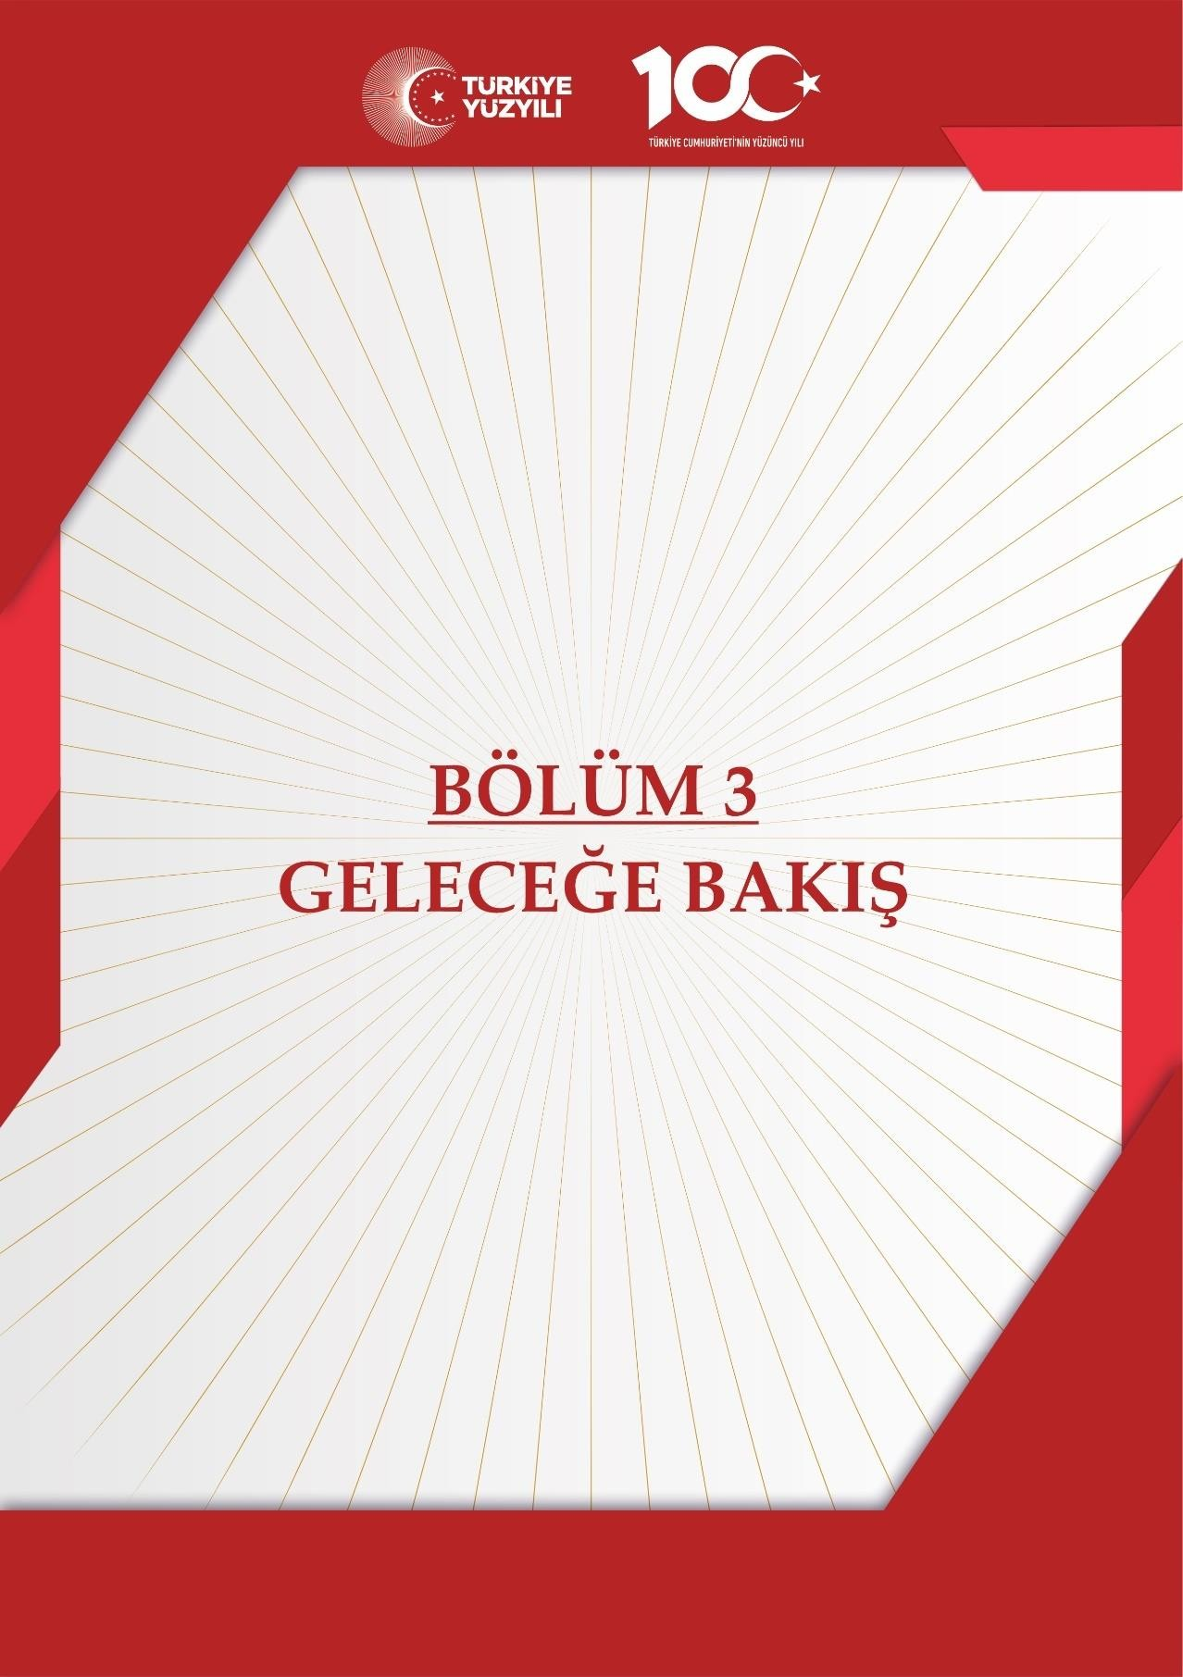

# Geleceğe bakış

Bu bölümde; Müdürlüğümüzün misyonu, vizyonu ve temel değerleri ile stratejik amaçları, stratejik hedefleri, performans göstergeleri ve eylemleri yer almaktadır.

## Misyon, Vizyon ve Temel Değerler

Türkiye Cumhuriyeti Anayasası, 1739 sayılı Millî Eğitim Temel Kanunu,1 (Bir) numaralı Cumhurbaşkanlığı Kararnamesi ve ilgili diğer mevzuat ve üst politika belgelerinden yararlanılarak Müdür, Üst Kurul ve Ekip Üyelerinin görüşleri doğrultusunda Müdürlüğümüzün misyonu oluşturulmuştur. Uzun vadede Müdürlüğümüzün gerçekleştirmek istediklerini ve ulaşmak istediği yeri yansıtacak şekilde kurumun vizyonu oluşturulmuştur. Temel değerlerimiz; Strateji Geliştirme Şubesi çalışanlarının görüşleri dikkate alınarak nitel analiz, toplumsal beklentiler, paydaş düşünceleri, kurumun vizyonu gibi faktörler değerlendirilerek ortaya konulmuştur.

#### **Misyonumuz:**

Mahallemizi eğitim ve bilim üssü haline getirerek, akademik yönden başarılı olduğu kadar erdemlerine bağlı nesiller yetişmesine olanak sağlamaktır.

Vizyonumuz:

Millî kültür öğelerini içselleştirmiş, eğitim- öğretim, kurum kültürü ve kalitesi ile yenilikçi ve girişimci bir kurum olmak.

#### **Temel Değerlerimiz:**C:\Users\Hp\Downloads\TEMEL DEĞERLERİMİZ.png

AMAÇ VE HEDEFLERE İLİŞKİN MİMARİ

|  |  |
| --- | --- |
| **TEMA: Eğitim ve Öğretimde Kalite** | |
| **Okul/Kurum Türü: İlkokul** | |
| **Amaç** | A.1 Öğrencilerin eğitim öğretime etkin katılımlarıyla donanımlı olarak bir üst öğrenime geçişi sağlanacaktır. |
| **Hedef** | H.1.1 Öğrenme kayıpları önleyici çalışmalar yapılarak azaltılacaktır. |
| **Performans Göstergeleri** | PG.1.1. İlkokullarda Yetiştirme Programına (İYEP) dâhil olan öğrencilerin Türkçe dersi kazanımlarına ulaşma oranı (%)  PG.1.2. İlkokullarda Yetiştirme Programına dâhil olan öğrencilerin matematik dersi kazanımlarına ulaşma oranı (%)  PG.1.3. 20 gün ve üzeri özürsüz devamsızlık yapan öğrenci oranı (%) PG.1.4. 20 gün ve üzeri özürlü devamsızlık yapan öğrenci oranı (%) |
| **Stratejiler** | S.1. Öğrencilerin Türkçe dersindeki eksikleri tespit edilerek İYEP aracılığıyla akademik yeterliklerinin artırılması sağlanacaktır.   * 1. Öğrencilerin matematik derslerindeki eksikleri tespit edilerek İYEP aracılığıyla akademik yeterliklerinin artırılması sağlanacaktır.   2. Dijital platformlar aracılığıyla öğrencilerin tamamlayıcı ve destekleyici eğitim almaları sağlanacaktır.   3. İYEP’in ders içeriklerine katkı sağlayacak etkinlik, okuma vb aktivitelerin zenginleştirilmesi sağlanacaktır.   4. İYEP içerikleri öğrencinin hazır bulunuşluk seviyesi dikkate alınarak hazırlanacaktır.   5. Öğrencilerin devamsızlık nedenleri tespit edilerek devamsızlığa neden olan etmenler giderilecektir. |

|  |  |
| --- | --- |
| **TEMA: Eğitim ve Öğretimde Kalite** | |
| **Okul/Kurum Türü: İlkokul** | |
| **Amaç** | A.2 Öğrencilere medeniyetimizin ve insanlığın ortak değerleriyle çağın gereklerine uygun bilgi, beceri, tutum ve davranışlar kazandırılacaktır. |
| **Hedef** | H.2.1 Öğrencilere evrensel değerler, sağlıklı yaşam ve çevre bilinci duyarlılığı kazandırılacaktır. |
| **Performans Göstergeleri** | PG.2.1 Öğrenci başına okunan kitap sayısı  PG.2.2 Sağlıklı ve dengeli beslenme ile ilgili verilen eğitim sayısı  PG.2.3 Sağlıklı ve dengeli beslenme ile ilgili verilen eğitime katılan öğrenci sayısı PG.2.4. Çevre bilincinin artırılmasına yönelik verilen eğitim sayısı  PG.2.5 Çevre bilincinin artırılmasına yönelik verilen eğitimlere katılan öğrenci sayısı PG.1.6. Nezaket kurallarına yönelik yapılan etkinlik sayısı  PG.1.7 Nezaket kurallarına yönelik yapılan etkinliklere katılan öğrenci sayısı |
| **Stratejiler** | S1 Okul kütüphanesi zenginleştirilecek, öğrencilerin kütüphaneden yararlanması sağlanacaktır. S2 Türkçe dersinde ders saatinin bir bölümü okumaya ayrılacak ve okul müdürlüğünce planlanan zamanlarda okuma etkinlikleri düzenlenecektir.  S3 Serbest etkinlikler saati, öğrencilerin sanatsal, sportif ve kültürel faaliyetlere katılım sağlayacağı şekilde düzenlenecektir.  S4 Öğrencilere sağlıklı ve dengeli beslenmelerine yönelik bilgilendirme eğitimleri ve etkinlikler yapılacaktır.  S5 Öğrencilerin çevre bilincinin artırılmasına yönelik etkinlikler yapılacaktır.  S6 Öğrencilere, nezaket ve görgü kuralları konusunda eğitimler verilerek konuya ilişkin etkinlikler düzenlenecektir. |

|  |  |
| --- | --- |
| **TEMA: Kurumsal Kapasite** | |
| **Okul/Kurum Türü: İlkokul** | |
| **Amaç** | A.3 Eğitim ortamlarının fiziki imkânları geliştirilecektir. |
| **Hedef** | H.3.1 Temel eğitimde okulların niteliğini arttıracak uygulama ve çalışmalara yer verilecektir. |
| **Performans Göstergeleri** | PG.1.1İyileştirilen fiziki mekân (derslikler, spor salonu, kütüphaneler, atölyeler vb.) sayısı. |
| **Stratejiler** | S1 Fiziki mekânların iyileştirilmesi için kamu idareleri, belediyeler ve işverenlerle iş birlikleri yapılacaktır.  S2 Atölye ve laboratuvarların iyileştirilmesi için sektör ile iş birlikleri yapılacaktır. |

|  |  |
| --- | --- |
| **TEMA: Eğitim ve Öğretimde Kalite** | |
| **Okul/Kurum Türü: İlkokul** | |
| **Amaç** | A.4 Temel eğitimde öğrencilerin kaliteli eğitime erişimleri fırsat eşitliği temelinde artırılarak bilişsel, duyuşsal ve fiziksel olarak çok yönlü gelişimleri sağlanacak ve temel hayat becerilerini edinmiş öğrenciler yetiştirilecektir. |
| **Hedef** | H.1 Öğrencilerin bilimsel, kültürel, sanatsal, sportif ve toplum hizmeti alanlarında ders dışı etkinliklere katılım  oranı artırılacaktır. |
| **Performans Göstergeleri** | PG.1.1 Okulda bir eğitim ve öğretim döneminde bilimsel, kültürel, sanatsal ve sportif alanlarda en az bir faaliyete katılan öğrenci oranı (%)  PG.1.2 Bir eğitim ve öğretim yılında en az iki sosyal sorumluluk ve toplum hizmeti çalışmalarına katılan öğrenci oranı (%)  PG.1.3 Bir eğitim ve öğretim yılında yerel, ulusal ve uluslararası proje, yarışma vb. etkinliklere katılan öğrenci oranı (%)  PG.1.4 Okulda bir eğitim ve öğretim yılında geleneksel çocuk oyunları alt başlığında en az bir faaliyete katılan öğrenci oranı (%)  PG.1.5 Okulda bir eğitim ve öğretim yılında geleneksel çocuk oyunlarına yönelik olarak düzenlenen alan/mekan  sayısı. |
| **Stratejiler** | S1 Her bir öğrencinin bir kulüp faaliyetinde aktif olarak yer alması sağlanarak kulüp faaliyetlerinin etkinliği artırılacaktır.  S2 Öğrencilerin seviyelerine uygun olarak toplumsal sorunların çözümüne katkı sağlamak ve farkındalık oluşturmak amacıyla afet ve acil durum, çevre, eğitim, spor, kültür ve turizm, sağlık ve sosyal hizmetler alanlarında toplum hizmeti faaliyetlerine katılımları artırılacaktır.  S3 Okul bünyesinde yarışmalar düzenlenecektir.  S4 Diğer kurum ve kuruluşlarla iş birliği içerisinde yürütülen bilimsel, sosyal, kültürel, sanatsal ve sportif alanlardaki faaliyetler artırılacaktır.  S5 Okul bahçeleri çocukların geleneksel oyunlarla vakit geçirmelerini sağlayacak ve gelişimlerini destekleyecek şekilde etkin olarak kullanılacaktır.  S6 Okul bünyesinde etkinlikler düzenlenecektir.  S7 Öğrencilerin yerel, ulusal ve uluslararası proje ve yarışmalara katılmaları teşvik edilecektir. S8 E‐okul sisteminde bulunan sosyal etkinlik modülünde gerçekleştirilen etkinlikler işlenecektir. S9 Okul bahçeleri geleneksel çocuk oyunlarına yönelik düzenlenecektir.  S10 Öğrenci seviyesi ve öğretim programı kazanımlarına uygun olarak geleneksel çocuk oyunları ders içi etkinliklerde kullanılacaktır.  S11 Eğitim‐ öğretim yılı içerisinde okullarda geleneksel çocuk oyunları şenliği yapılacaktır. |

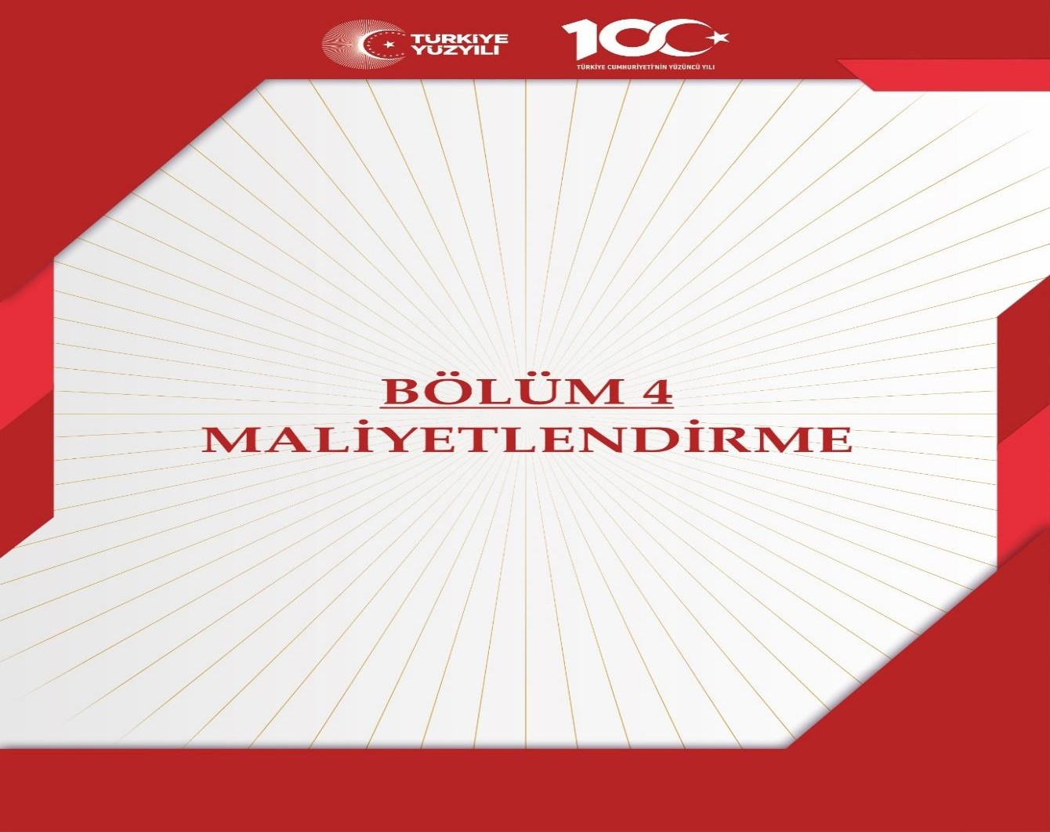

1. **MALİYETLENDİRME**

Millî Eğitim Bakanlığı 2024-2028 Stratejik Planı’nın maliyetlendirilmesi sürecindeki temel gaye; stratejik amaç, hedef ve stratejilerin gerektirdiği maliyetlerin ortaya konulması suretiyle politika tercihlerinin ve karar alma sürecinin rasyonelleştirilmesine katkıda bulunmaktır. Bu sayede stratejik plan ile bütçe arasındaki bağlantı güçlendirilecek ve harcamaların önceliklendirilme süreci iyileştirilecektir.

Bu temel gayeden hareketle planın tahmini maliyetlendirilmesi şu şekilde yapılmıştır:

* 1. Hedeflere ilişkin stratejiler durum analizi çalışmaları sonuçları ve ilgili birimlerin katılımlarıyla tespit edilmiştir.
  2. Stratejilere ilişkin maliyetlerin bütçe dağılımları yapılmadan önce genel yönetim giderleri ayrılmıştır.
  3. Stratejilere ilişkin tahmini maliyetler belirlenirken buradan hareketle hedef maliyetleri de belirlenmiştir.
  4. Hedef maliyetlerinden yola çıkılarak amaç maliyetleri ortaya çıkarılmış ve amaç maliyetlerinden de stratejik plan maliyeti belirlenmiştir.

**Müdürlüğümüzün stratejik** planında **yedi** amaç ve **yirmi bir** hedef bulunmaktadır. Söz konusu amaç ve hedeflere ilişkin beş yıllık tahmini bütçe dağılımları **aşağıdaki tabloda** gösterilmiştir.

|  |  |  |  |  |  |  |  |
| --- | --- | --- | --- | --- | --- | --- | --- |
| **AMAÇ VE HEDEF NO** | **2023** | **2024** | **2025** | **2026** | **2027** | **2028** | **TOPLAM MALİYET** |
| **AMAÇ 1** | 1000 | 1700 | 1770 | 2947 | 4241 | 5665 | 17323 |
| HEDEF 1.1 | 500 | 766 | 1242 | 2766 | 3343 | 3977 | 12594 |
| HEDEF 1.2 | 3000 | 4941 | 5435 | 6879 | 7467 | 8413 | 36135 |
| HEDEF 1.3 | 15000 | 20941 | 21435 | 23879 | 25467 | 28413 | 135135 |
| HEDEF 1.4 | 35000 | 40347 | 44882 | 49470 | 53517 | 59469 | 282685 |

|  |  |  |  |  |  |  |  |
| --- | --- | --- | --- | --- | --- | --- | --- |
| **AMAÇ VE HEDEF NO** | **2023** | **2024** | **2025** | **2026** | **2027** | **2028** | **TOPLAM MALİYET** |
| **AMAÇ 6** | 15000 | 20046 | 22250 | 24475 | 26923 | 29815 | 138509 |
| HEDEF 6.1 | 15000 | 20041 | 22145 | 24259 | 26585 | 29343 | 137373 |
| HEDEF 6.2 | 200 | 505 | 606 | 816 | 938 | 1072 | 4137 |

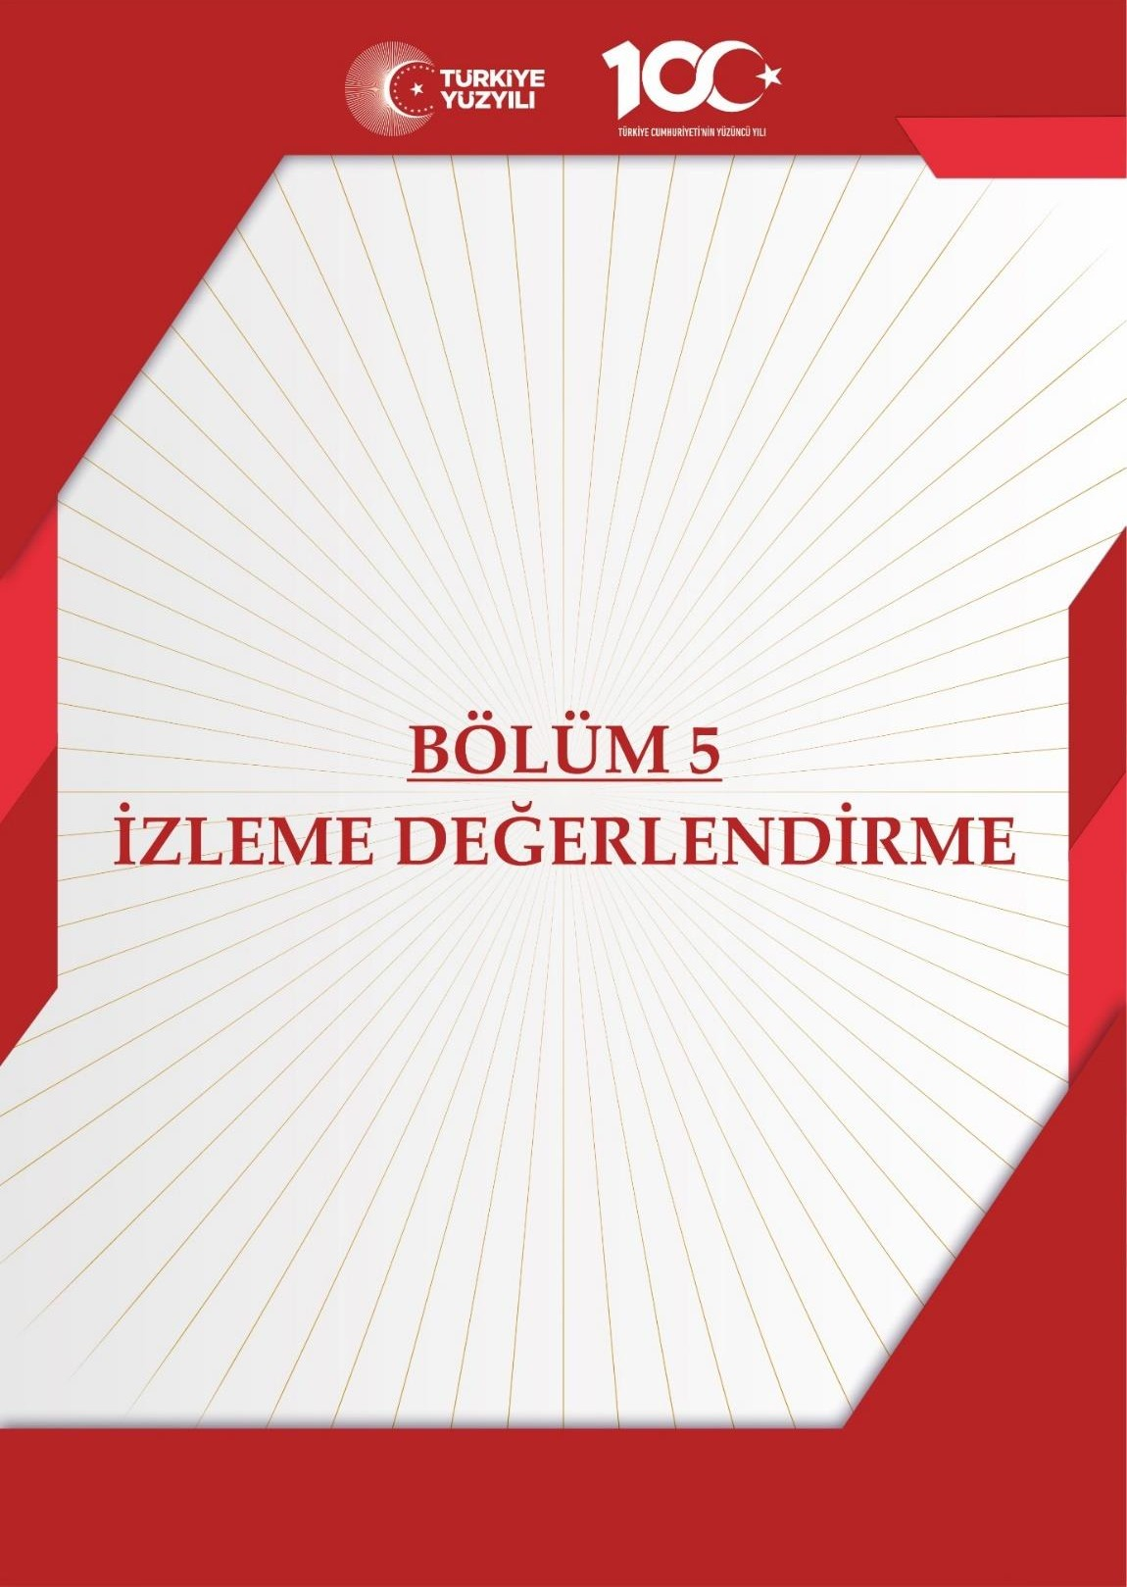

**İZLEME VE DEĞERLENDİRME**

Bu bölümde Kayadibi İlkokulu Müdürlüğü 2024-2028 Stratejik Planı’nın izleme ve değerlendirme modeline ve aşamalarına değinilmiştir. Ayrıca, izleme ve değerlendirme faaliyetlerinin etkin bir şekilde gerçekleştirilmesi için oluşturulan performans göstergelerine ilişkin sorumlu birimlere yer verilmiştir.

**KAYADİBİ İLKOKULU MÜDÜRLÜĞÜ 2024-2028 STRATEJİK PLANI**

**İZLEME VE DEĞERLENDİRME MODELİ**

Stratejik planlarda yer alan amaç ve hedeflere ulaşma durumlarının tespiti ve bu yolla stratejik planlardaki amaç ve hedeflerin gerçekleştirilebilmesi için gerekli tedbirlerin alınması izleme ve değerlendirme ile mümkün olmaktadır. İzleme, stratejik plan uygulamasının sistematik olarak takip edilmesi ve raporlanmasıdır. Değerlendirme ise uygulama sonuçlarının amaç ve hedeflere kıyasla ölçülmesi ve söz konusu amaç ve hedeflerin tutarlılık ve uygunluğunun analizidir.

İdarelerin kurumsal yapılarının kendine has farklılıkları izleme ve değerlendirme süreçlerinin de farklılaşmasını beraberinde getirmektedir. Eğitim idarelerinin ana unsurunun girdi ve çıktılarının insan oluşu, ürünlerinin değerinin kısa vadede belirlenememesine ve insan unsurundan kaynaklı değişkenliğin ve belirsizliğin fazla olmasına yol açmaktadır. Bu durumda sadece nicel yöntemlerle yürütülecek izleme ve değerlendirmelerin eğitsel olgu ve durumları açıklamada yetersiz kalabilmesi söz konusudur. Nicel yöntemlerin yanında veya onlara alternatif olarak nitel yöntemlerin de uygulanmasının daha zengin ve geniş bir bakış açısı sunabileceği belirtilebilir.

Kayadibi İlkokulu Müdürlüğü 2024-2028 Stratejik Planı’nın izlenmesi ve değerlendirilmesi uygulamaları, MEB 2019-2023 Stratejik Planı İzleme ve Değerlendirme Modeli’nin geliştirilmiş sürümü olan MEB 2024-2028 Stratejik Planı İzleme ve Değerlendirme Modeli çerçevesinde yürütülecektir. İzleme ve değerlendirme sürecine yön verecek temel ilkeler: Katılımcılık, Saydamlık, Sonuçları İletme (Geri Bildirim), Hesap Verebilirlik, Bilimsellik, Tutarlılık ve Nesnellik olarak ifade edilebilir.

###### **Belirtilen temel ilkeler ve veri analiz yöntemleri doğrultusunda Kayadibi İlkokulu Müdürlüğü 2024-2028 Stratejik Planı İzleme ve Değerlendirme Modeli’nin çerçevesini;**

* 1. Performans göstergeleri ve stratejiler bazında gerçekleşme durumlarının belirlenmesi,
  2. Performans göstergelerinin gerçekleşme durumlarının hedeflerle kıyaslanması,
  3. Stratejiler kapsamında yürütülen faaliyetlerin Bakanlık faaliyet alanlarına dağılımının belirlenmesi,
  4. Sonuçların raporlanması ve paydaşlarla paylaşımı,
  5. Hedeflerden sapmaların nedenlerinin araştırılması,
  6. Alternatiflerin ve çözüm önerilerinin geliştirilmesi süreçleri oluşturmaktadır.

Performans göstergeleri ve stratejiler bazında gerçekleşme durumlarının belirlenmesi,



Performans göstergelerinin gerçekleşme durumlarının hedeflerle kıyaslanması,



Stratejiler kapsamında yürütülen faaliyetlerin Bakanlık faaliyet alanlarına dağılımının belirlenmesi,

Sonuçların raporlanması ve paydalarla paylaşımı,



Hedeflerden sapmaların nedenlerinin araştırılması,



Alternatiflerin ve çözüm önerilerinin geliştirilmesi.

*İZLEME VE DEĚERLENDİRME SÜRECİNİN İŞLEYİŞİ*

İzleme ve değerlendirme sürecinin işleyişi ana hatları ile aşağıdaki şekilde özetlenmiştir. Kayadibi İlkokulu Müdürlüğü 2024–2028 Stratejik Planı’nda yer alan performans göstergelerinin gerçekleşme durumlarının tespiti yılda iki kez yapılacaktır. Ara izleme olarak nitelendirilebilecek yılın ilk altı aylık dönemini kapsayan birinci izleme kapsamında, Kayadibi İlkokulu Müdürlüğü Kayadibi İlkokulu Müdürlüğü Stratejik Plan İzleme ve Değerlendirme Modülü vasıtasıyla, Strateji Geliştirme Başkanlığı tarafından harcama birimlerinden sorumlu oldukları performans göstergeleri ve stratejiler ile ilgili gerçekleşme durumlarına ilişkin veriler toplanarak konsolide edilecektir. Performans hedeflerinin gerçekleşme durumları hakkında hazırlanan “Stratejik Plan İzleme Raporu” ilçe Millî eğitim müdürü ve yardımcıları, birim amirleri ve kurum içi paydaşların görüşüne sunulacaktır. Bu aşamada amaç, varsa öncelikle yıllık hedefler olmak üzere, hedeflere ulaşılmasının önündeki engelleri ve riskleri belirlemek ve yıllık hedeflere ulaşılmasını sağlamak üzere gerekli görülebilecek tedbirlerin alınmasıdır.

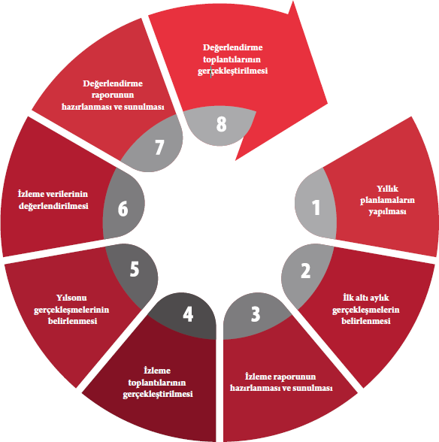

***Şekil 11:*** *İzleme ve Değerlendirme Süreci*

Yılın tamamına ilişkin ikinci izleme kapsamında ise Strateji Geliştirme Ar-Ge Birimi tarafından performans göstergeleri ve stratejiler ile ilgili yıl sonu gerçekleşme durumlarına ait veriler toplanarak konsolide edilecektir.

Stratejik Plan Değerlendirme Raporu, üst yönetici başkanlığında yapılan değerlendirme toplantısında stratejik planın kalan süresi için hedeflere nasıl ulaşılacağına ilişkin alınacak gerekli önlemleri de içerecek şekilde nihai hâle getirilerek ocak ayı sonuna kadar MEB gönderilecektir. Hedeflerin ve ilgili performans göstergeleri ile risklerin takibi, hedeften sorumlu birimin harcama yetkilisinin; hedeflerin gerçekleşme sonuçlarının harcama birimlerinden alınarak konsolide edilmesi, analizi, değerlendirilmesi ve üst yöneticiye sunulması ise SGB’nin sorumluluğundadır.

*PERFORMANS GÖSTERGELERİ*

MEB 2024-2028 Stratejik Planı’nda belirlenen hedeflere ne ölçüde ulaşıldığını ortaya koyabilecek yeterli sayıda ve nitelikte performans göstergeleri kullanılmıştır. Stratejik planda, izleme ve değerlendirme faaliyetlerinin etkili bir şekilde gerçekleştirilmesi için performans göstergelerinden yararlanılmıştır. Performans göstergelerinin izlenmesinde standartlaşmanın sağlanması ve güvenirliğin temin edilmesi önemli bir konudur. Bu sebeple performans göstergelerinin kimlik kartı olarak nitelendirilebilecek “Performans Göstergesi Kartı” geliştirilmiştir. Bakanlığımıza özgü geliştirilen performans göstergesi kartı ile her bir performans göstergesinin kavramsal çerçevesi, veri kaynağı, kapsamı, veri temin dönemi, hesaplama yöntemi gibi bilgiler kayıt altına alınarak gösterge bilgi tablosunda toplanmıştır. Bu yolla performans göstergelerine ilişkin izleme verilerinin güvenirliğinin ve karşılaştırılabilirliğinin güvence altına alınması sağlanmıştır.

|  |  |  |  |  |  |  |  |  |  |  |  |  |  |  |
| --- | --- | --- | --- | --- | --- | --- | --- | --- | --- | --- | --- | --- | --- | --- |
| HEDEFLER | BİŞM | DHŞM | DÖŞM | HBÖŞM | İEŞM | MTEŞM | OŞM | ÖERHŞM | ÖÖKŞM | ÖYGŞM | SGŞM | TEŞM | TKB | YYEŞM |
| 1.1. | İ | İ | İ | İ | İ |  | İ |  |  |  |  | S |  |  |
| 1.2. | İ |  |  |  | İ |  | İ |  |  |  | İ | S |  |  |
| 1.3. | İ | İ | İ | İ | İ |  | İ |  |  |  |  | S |  |  |
| 1.4. | İ |  | İ |  |  |  | İ |  | İ |  |  | S |  |  |
| 2.1. | İ |  | İ |  | İ | İ | İ | İ | İ |  | S | İ |  | İ |
| 2.2. | İ |  |  |  |  |  |  |  |  |  | S |  |  |  |

**Tablo 15:** Hedef ve Strateji Sorumlulukları

|  |  |  |  |  |  |  |  |
| --- | --- | --- | --- | --- | --- | --- | --- |
| **Amaç 1: Temel eğitimde fırsat eşitliği ve eğitime erişimin sağlandığı, öğretim süreçleri ve eğitim ortamlarının etkin kullanıldığı bir ekosistem inşa ederek öğrencileri çağın gerektirdiği evrenselyeterliliklere sahip, millî ve manevi değerleri benimsemiş sağlıklı ve mutlu bireyler olarak yetiştirmek.** | | | | | | | |
| **Hedefier** | |  | | **Soruml u Biri m** | | **İş Birliği Yapılan Birim(ler)** | |
|  | | **Stratejiler** | |
| **Hedef 1.1**: Temel eğitimde fırsat eşitliğini sağlayarak eğitime erişimi artırmaya  yönelik iyileştirmeler hayata geçirilecektir. | | S-1.1.1 Öğrencilerin şubelere dağılımına yönelik mevcut durum  analizi yapılacak ve okulların fiziki mekân kapasitesi artırılacaktır.  S-1.1.2 Okullarda öğrencilerin şube ve öğretmen seçimi sistem üzerinden otomatik olarak gerçekleştirilecektir. | | TEGM | | BİGM DÖGM İEGM ÖÖKGM DHGM HHGM | |
| **Hedef 1.2**: Okul öncesi eğitim desteklenerek erişim  imkânları artırılacaktır. | | S-1.2.1 Alternatif erişim modelleri yaygınlaştırılacaktır.  S-1.2.2 Okul öncesi eğitimde fiziki mekân kapasitesi artırılacaktır.  S-1.2.3 Okul öncesi eğitimde ebeveyn bilgilendirme çalışmaları artırılacaktır. | | TEGM | | BİGM İEGM  ÖÖKGM  SGB | |
| **Hedef 1.3** Temel eğitimde bilimsel, sosyal, sportif, kültürel, sanatsal ve toplumsal hizmet gibi  alanlarda etkinliklere katılım oranı artırılacak ve sürekli öğrenmeye teşvik etmek amacıyla öğrencilere okuma kültürü kazandırılacaktır. | | S-1.3.1 Temel eğitim okulları arasında yarışmalar ve etkinlikler düzenlenecektir.  S-1.3.2 Türkiye Yüzyılı perspektifinde, ülkemizin gelecek vizyonu doğrultusunda yeni eserlerin bilim, kültür, sanayi ve teknoloji  alanındaki gelişmelerin tanıtımı yapılacak; müze ve ören yerleri, tarihi eserler ve camiler, kaleler, şehitlikler, kütüphaneler, bilim merkezleri, üniversiteler vb. şehirlerimizin tarihi ve kültürel  mekânlarının ziyaret edilmesi sağlanacaktır.  S-1.3.3 Öğrencilerin insan, şehir, kültür ve medeniyet arasındaki ilişkiyi kavrayarak kendi yaşadığı şehri yakından tanıması, imkân ve özelliklerini öğrenerek mekân ve zaman ilişkisi bağlamında  keşfetmesi, şehrinin soyut ve somut kültürel mirasını, değerlerini bilmesi ve koruması için okul içi ve okul dışı etkinlikler  yapılacaktır.  S-1.3.4 Öğrencilerin bilimsel, kültürel, sanatsal, sportif ve  toplumsal hizmet etkinliklerine katılımını artırmak amacıyla çok yönlü destekleme ve izleme-değerlendirme mekanizmaları  geliştirilerek, çocukların sağlıklı yaşam becerileri ve alışkanlıklar edinmeleri için sağlıklı beslenme ve fiziksel aktivitelerine yönelik çalışmalar yürütülecektir. | | TEGM | | BİGM DHGM DÖGM HBÖGM İEGM | |
| **Hedef 1.4**: İlkokul ve  ortaokulda öğrenme kayıplarını azaltmaya yönelik destekleyici mekanizmalar  güçlendirilecektir. | | S-1.4.1 Destekleme ve Yetiştirme Kursları’na yönelik ihtiyaç  analizleri doğrultusunda nite- lik artırma çalışmaları yapılacaktır.  S-1.4.2 İlkokullarda mevcut yetiştirme programlarının  tamamlanamamasına sebep olan durumlara yönelik tedbirler geliştirilecektir.  S-1.4.3 Evde ya da hastanede eğitim alan öğrencilerin durumlarının, e-Okul Yönetim Bilgi Sistemi’ne eksiksiz bir  şekilde işlenmesi ve eğitim hizmetlerine yönelik gerekli planlama- nın yapılması sağlanacaktır.  S-1.4.4 Öğrencilerin devamsızlık nedenleri analiz edilerek ailelere yönelik bilgilendirme çalışmaları yapılacaktır. | | T E G M | | BİGM DÖGM İEGM  ÖÖKGM DHGM HHGM | |

|  |  |  |  |
| --- | --- | --- | --- |
| **Amaç 6: Türkiye Yüzyılı vizyonu doğrultusunda ülkemizin uluslararası alanda görünürlüğünü artıracak eğitim diplomasisi çalışmalarıyla yurt dışında yaşayan vatandaşlara, soydaşlara ve ülke vatandaşlarına yönelik eğitim-öğretim faaliyetlerini yaygınlaştırmak ve eğitim iş birlikleri geliştirmek.** | | | |
| **Hedefier** | **Stratejiler** | **Sorumlu Birim** | **İş Birliği Yapılan Birim(ler)** |
| **Hedef 6.1**:Güçlü bir eğitim  diplomasisi ile uluslararası iş birlikleri geliştirilecek ve ülkemizin uluslararası alanda etkililiği  artırılacaktır. | **S-6.1.1** Uluslararası sahada eğitim alanındaki etkinliğimizi artırmak amacıyla yurt dışı eğitim kurumları ile işbirliklerin arttılması | ABDİGM | BİGM DÖGM İEGM MTEGM OGM ÖÖKGM ÖERHGM SGB  TEGM YYEGM |
| **Hedef 6.2**:  Düzenlenen işbaşı gözlem ve staj faaliyetleri ile katılımcı öğretmen ve öğrencilerde ev sahibi kurumda gözlem ve staj faaliyetleri sayesinde edinecekler iyi uygulama örnekleri ve becerilerin kendi kurum, okul ya da işyerlerine transferlerinin geliştirilmesi sağlanacaktır. | **S-6.2.1** Uluslararası kuruluşlar ve diğer ülkelerle uluslararası iş birliklerini geliştirecek çalışmalar (toplantı, çalışma grubu, proje vb.) yürütülecek, öğrenci ve öğretmen hareketliliği arttırılacak | TTKB | ABDİGMBİGM |

|  |  |  |  |  |
| --- | --- | --- | --- | --- |
| **Hedef No** | **PG**  **No** | **AMAÇ 1 HEDEFLERİNE İLİŞKİN PERFORMANS GÖSTERGELERİ**  **Performans Göstergesi Sorumlu Birim** | | **İş Birliği Yapılacak**  **Birim(ler)** |
|  | PG 1.1.1 | Temel eğitimde okullaşma oranı (%) (Yaş Grubu) | TEGM | İEGM, BİGM, DÖGM, ÖÖKGM, DHGM, HHGM |
| **Hedef 1.1** | PG 1.1.2 | Öğrenci sayısı 30’dan fazla olan şube oranı (%) | TEGM | İEGM, BİGM, DÖGM, ÖÖKGM, DHGM, HHGM |
|  | PG 1.1.3 | Temel eğitim kademesinde özel okullarda öğrenim gören öğ- renci oranı (%) | TEGM | İEGM, BİGM, DÖGM, ÖÖKGM, DHGM, HHGM |
|  | PG 1.2.1 | İlkokul birinci sınıf öğrencilerinden en az bir yıl okul öncesi eğitim almış öğrenci oranı (%) | TEGM | SGB, İEGM, BİGM, DÖGM,ÖÖKGM |
| **Hedef 1.2** | PG 1.2.2 | Okul öncesi okullaşma oranı (%) (Yaş Grubu) | TEGM | SGB, İEGM, BİGM, DÖGM,ÖÖKGM |
|  | PG 1.2.3 | Ebeveynine aile eğitimi verilen okul öncesi çocuk sayısı | TEGM | SGB, İEGM, BİGM, DÖGM,ÖÖKGM |
|  | PG 1.3.1 | Temel eğitimde en az bir sosyal etkinliğe katılan öğrenci oranı  (Temel Eğitim) (%) | TEGM | SGB, İEGM, BİGM, DÖGM,  HBÖGM, BHİM |
|  | PG 1.3.2 | Ortaokulda en az bir sosyal etkinliğe katılan öğrenci oranı  (Din Öğretimi) (%) | TEGM | SGB, İEGM, BİGM, DÖGM,  HBÖGM, BHİM |
| **Hedef 1.3** | PG 1.3.3 | Öğrenci başına okunan kitap sayısı | TEGM | SGB, İEGM, BİGM, DÖGM,  HBÖGM, BHİM |
| PG 1.3.4 | Okuma kültürünü artırmaya yönelik düzenlenen etkinliklere  katılan öğrenci oranı | TEGM | SGB, İEGM, BİGM, DÖGM,  HBÖGM, BHİM |
|  | PG 1.3.5 | Geleneksel çocuk oyunlarına yönelik bahçe düzenlemesi ya-  pılan okul oranı (%) | TEGM | SGB, İEGM, BİGM, DÖGM,  HBÖGM, BHİM |

|  |  |  |  |  |
| --- | --- | --- | --- | --- |
|  |  | **AMAÇ 1 HEDEFLERİNE İLİŞKİN PERFORMANS GÖSTERGELERİ** |  |  |
| **Hedef No** | **P G**  **No** | **Performans Göstergesi** | **Sorumlu Birim** | **İş Birliği Yapılacak**  **Birim(ler)** |
| **Hedef 1.4.** | PG 1.4.1 | Destekleme ve Yetiştirme Kursları’ndan yararlanan öğrenci oranı (%) | TEGM | OGM, SGB, İEGM, BİGM, DÖGM, ÖÖKGM |
| PG 1.4.2 | İlkokullarda yetiştirme programına dâhil olması beklenen öğ- rencilerin programa katılma oranı (%) | TEGM | OGM, SGB, İEGM, BİGM, DÖGM, ÖÖKGM |
| PG 1.4.3 | 20 gün ve üzeri özürsüz devamsızlık yapan öğrenci oranı (%) | TEGM | OGM, SGB, İEGM, BİGM, DÖGM, ÖÖKGM |

|  |  |  |  |  |
| --- | --- | --- | --- | --- |
| **AMAÇ 6 HEDEFLERİNE İLİŞKİN PERFORMANS GÖSTERGELERİ**  **Hedef PG Performans Göstergesi No Sorumlu İş Birliği YapılacakNo Birim**  **Birim(ler)** | | | | |
|  | PG 6.1.1 | Y*u*rt dışı hareketlilik sayısı | SGB | BİGM, ÖDSHGM |
|  | PG 6.1.2 | Uluslararası kurulan ortaklık sayısı | SGB | BİGM, DÖGM, TEGM, OGM, ÖÖKGM, MTEGM, ÖERHGM, İEGM, SGB, YYEGM |
|  | 6.2.1 | Yurt dışı hareketliliğe katılan öğretmen sayısı |  | TEGM, OGM, |
|  |  | ABDİGM | ÖÖKGM, MTEGM, |
|  |  |  | ÖERHGM, İEGM, |
|  |  |  | SGB, YYEGM |
|  |  |  |  | BİGM, DÖGM, |
| **Hedef** | PG | Uluslararası kurulan ortaklık sayısı |  | TEGM, OGM, |
| **6.2** | 6.2.2 |  | ABDİGM | ÖÖKGM, MTEGM, |
|  |  |  |  | ÖERHGM, İEGM, |
|  |  |  |  | SGB, YYEGM |

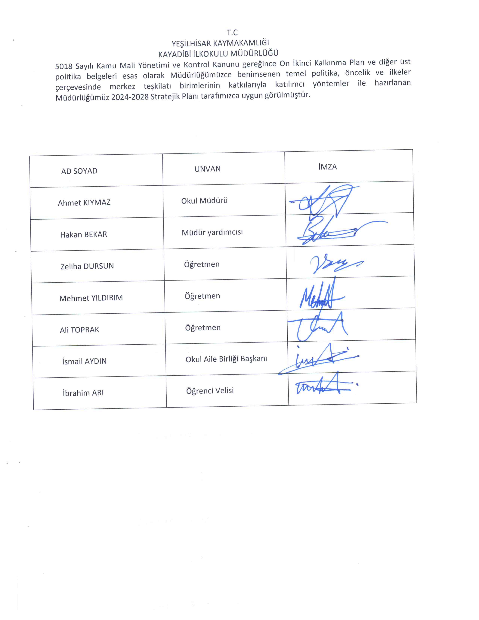

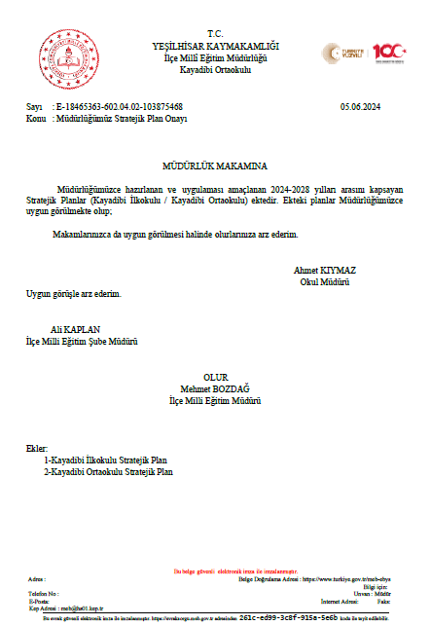



**KAYADİBİ İLKOKULU ORTAOKULU MÜDÜRLÜĞÜ**

**2024**

**Kayadibi Mahallesi Yeşilhisar/ Kayseri**